Pull Request 과정

1. Git action flow 의 이해

 | file
Pre-merge | (Essential 통합)  .github/workflows/01_premerge_pull_request.yaml | premerge test 주관하는 workflow  a. Integration test  ./.github/workflows/shared_premerge_integration_test.yaml  b. system test  ./.github/workflows/shared_premerge_system_test.yaml  ./.github/actions/system-test/bdd-test 내 action.yaml 에 정의된 내용을 실행  c. compatibility test  ./.github/workflows/shared_premerge_compatibility_test.yaml  d. PM test → 이전 다른 test 는 VM 에서 수행  ./.github/workflows/shared_premerge_pm_test.yaml (Pytest 기반)  /test/pm-premerge-test 에 있는 *.py들 수행 (pipenv 방식)  ./.github/workflows/shared_premerge_pm_GO_test.yaml (Go test 기반)  orchestrator/test/suite/ 내 SRS 기반 system test 중, PM 에서 수행해야할 테스트 수행 (power)
Pre-merge | (Orchestrator)  .github/workflows/01_premerge.yaml  git clone https://github.samsungds.net/PBSSD/pos-essential.git | pos-essential-orchestrator branch 에서의 pre-merge  => VM 에서 수행  a. unit test  ./.github/actions/unit-test/orchestrator  b. integration test  ./.github/actions/integration-test/  Orc. 는 TDK (test development kit) 기반으로 test 에 필요한 기능을 라이브러리화 해둠. TDK - Test Development Kit  → restAPI, CLI, SSH ..
Pre-merge | (Essential 통합)  Submodule Update | orchestrator branch 에서  pre-merge → post-merge 실행 완료되면, 자동으로 실행.

2. System/PM test 에 시나리오 추가

a. 통합 repository 에서 system test 추가
Pre/Post merge test  (Python) | ref : 11. Pytest 기반 pos-essential의 PM Test 실행 및 추가 방법 가이드 (20250218 update)  (pytest 에 대한 디버깅, response에 대한 이해, 환경적인 이유로 발생하는 에러등으로 예상 시간대비 상당한 추가 시간이 발생하니 마음의 준비!)  * 통합 branch 는 data path (IOW), control path (Orc) 개별 repo. 최신 버전을 통합하여 CI/CD 운영  PM에서의 system test 는 python 기반의 pytest framework 사용 → src. code 변경없이 test file 만 사용할 것이기에 위의 가이드 따라 하면 됨.  - root 계정으로 하자  → SSH 접속을 계정 user/pwd로 들어간후, sudo su 사용하여 root 권한 사용하지만, 어떤 cmd/pkg는 sudo 권한 있을떄 사용되기에, root 계정 사용을 추천  - pipenv, pytest framework 설치  - test 위치 (./test/pm-premerge-test) 확인  - Loopback 환경 평가이기에, SSH 접속하여 사용하는 PM 서버 주소 변경! (loopback.yaml)  - 이미 통합 build 되어 Nexus repository 에 올려져있는, *.deb 를 가져와서 pytest 하는 것임.  - 작성된 *.py test file 은 pytest framework 에서 빌드하고 실행  즉, PM 에서의 통합 branch 의 system test 를 위해 git clone 하고 build하고 이런거 하지 않는다.  * 실행 예  (nexus repo. 에서 가져옴 , https://nexus.pb.aws.samsungds.net/#browse/browse:aws-nexus-raw:firmware)  $pipenv run python3.10 -m pytest --sshconfig ./tests/pm_ssh_config_yaml/loopback.yaml --packagename pos-essential_2.6.0-91+2946e2b7_amd64.deb --upgradepackagename pos-essential_2.6.0-92.3f0af018_amd64.deb -s --exitfirst
  Pre-box_initialize_test.py | Essential FW booting 되기전, 즉 raw device 들, rest API 등 기능 검증이 가능  - nvme list → nvme cli 수행 가능
  box_initialize_test.py | Box 초기화 단계에 대한 검증
  Post_box_initialize_test.py | Essential FW booting 완료, 즉, nvme device 들이 /dev/pos/nvme* 로 provisioning 완료, 모든 essential 기능 활성 단계
 | Test 중 발생 이슈들  - 내 test 만 빠르게 보기위해, 나머지 코드들 제외하는 경우임.  test file 은 문제가 없어 보이는데, 뭔가 안된다? → test 폴더 위치, 평가 binary 이름, *_debug_ ** .deb 이름으로는 에러 발생  테스트 코드와 무관하게 발생하는 system error 가 있는 듯 하다. → 일단 다시 수행해보자 | system test 관련 playbook :  [20240820][PBDEV-1844] CI Loopback test enable 1단계  [20241016][PBDEV-2050] PM 테스트 에러 확인 - hot plug
  Error: Use of uninitialized value $ucode_vars{"AVAIL"} in concatenation (.) or string at /usr/sbin/needrestart line 942.
  (root::ssh_command.py:is_ssh_command_success:252)
  test code 수정 직후 발생하는 에러로 보이지만, 다시 수행하면 넘어간다.
  검색해보면, kernel bug라고는 하는데, 모르겠다.
  (pos_box_initialize_test.py)
  Connecting all devices in target servers... (root::common_fixtures.py:nvme_connect_all_devices_in_ssh_servers:174)
  ERROR 2025-02-17 02:53:24 - Error: already connected
  tear-down 과정없이, 테스트 중단 등으로 이전 설정이 남아있어서 그런듯하다.
  1) disconnect script 를 만들어서 사용 : 나만의 작은 스크립트 (connect/disconnect guide : User Guide v0.2.5 )
  debug 창에 남겨진, nqn들에 대해서 기입
  disconnect
  #!/bin/bash
  ##### Config #####
  NQN_PREFIX=nqn.2023-01.com.samsung.semiconductor:nvme:
  ##################
  sudo nvme disconnect -n ${NQN_PREFIX}_S7LDNG0X100030
  sudo nvme disconnect -n ${NQN_PREFIX}_S7LDNG0X100019
  sudo nvme disconnect -n ${NQN_PREFIX}_S7LDNG0X100018
  sudo nvme disconnect -n ${NQN_PREFIX}_S7LDNG0X100013
  sudo nvme disconnect -n ${NQN_PREFIX}_S7LCNG0X100168
  sudo nvme disconnect -n ${NQN_PREFIX}_S7LDNG0X100007
  sudo nvme disconnect -n ${NQN_PREFIX}_S7LDNG0X100008
  sudo nvme disconnect -n ${NQN_PREFIX}_S7LDNG0X100009
  sudo nvme disconnect -n ${NQN_PREFIX}_S7LDNG0X100010
  sudo nvme disconnect -n ${NQN_PREFIX}_S7LDNG0X100011
  ...
  그래도 안되면, 속 편하게 reboot...
  Connecting all devices in target servers... (root::common_fixtures.py:nvme_connect_all_devices_in_ssh_servers:174)
  ERROR 2025-02-17 06:46:44 - Error: Failed to write to /dev/nvme-fabrics: Connection refused
  Pos_box_initialize 만 빠르게 보기위해, 이전 box_initialize 부분을 제외했더니, timing 이슈로 IOWorker 수행이 안된 상태에서 dev 접근한듯
  (tear-down 이후 pos-** test 라서 영향이 없을듯 하지만, 현상적으로 그런듯하고, 이유는 모르겠음. )
  - IOWer docker 수행 확인 방법
  a. 모든 pkg 확인
  $docker images
  b. Ioworker docker(iow_bin) 가 띄워졌는지 확인 (다른 창에서)
  $watch -n 1 docker ps
  저 에러가 발생할때, iow_bin 이 실행되고 있어야한다.
  해결은,
  2) box-init 지운 테스트를 원복, deb pkg 를 다른걸로 변경
  ERROR 2025-02-18 06:35:34 - The Orchestrator status is not 'Need Initialize' in 30 second (root::essential_common_fixtures.py:check_orchestrator_status_is_need_initialize:57)
  FAILED
  Test 하다보면, 중간에 중단하거나, 실행중에도 강제 중단하거나 하면서, 이전 pkg 구성 정리가 안되어서 나타나는듯.
  $sudo apt remove -y pos-essential; sudo docker rm -f $(sudo docker ps -aq) ; sudo docker rmi -f $(sudo docker images -a -q) ; sudo rm -rf /var/log/pos/ /etc/pos/ /var/tmp/ioworker*
  essential/docker/ioworker 등 docker 삭제, retry
  RestAPI 실행이 계속 실패 (status code 500)
  ./tdk/restapi/devices.py get 실행해도 device provisioning 이 안되어 있어 (status -20) , /dev/pos/nvme* 도 없고
  - $systemctl status orc_run => orc_run docker 수행 중인지, 어떤 error 인지 확인 확인
  (orc docker 는 수행중인데, iow pkg 가 없다)
  - device provisioning 이 안되는건, orc_run 수행은 되나, IOW pkg 가 없어 provisioning 실패 (/var/log/pos/pos-orc.log 를 보면, iowoker 없다고 retry 를 계속 하고 있었을 것임)
  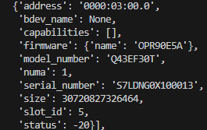(./tdk/restapi/devices.py get)
  $docker images | => 실행했을때 PBSSD 관련 pkg 보여야 함.
  $docker ps -a  $watch -n 1 docker ps | => test 실행 중, docker image bringup 되는게 보여야함.
  - 왜 IOW pkg 가 없나? → 이전 test 마무리에서 깔끔하게 pkg 를 지우지 못하는 상황이 발생하여, pkg 가 깨지면서 찌꺼기가 남아있음. 새로 pkg 설치 하고자 했으나, 남아있는것들로 인해 제대로 설치가 안됨.
  $sudo apt-get remove pos-essential
  => $sudo pkg --configure -a
  $sudo apt-get remove pos-essential
  pkg 정리됨.
  - pkg 실행 검증
  $wget ( https://nexus.pb.aws.samsungds.net/repository/aws-nexus-raw/firmware/nexus 에 있는 *.deb)
  $sudo apt-get install (download *.deb)
  $docker images, $docker ps -a 로 확인
GO 기반 system test | SRS 기반으로 Test scenario mapping 위해 새로운 format 적용  /orchestrator/test/scenario : SRS 기반 시나리오  /orchestrator/test/suite : test cases  (가이드)  https://github.samsungds.net/PBSSD/pos-essential-orchestrator/blob/main/test/scenario/README.md

b. code 변경 및 PR
Essential 과, submodule 작업에 대해서 분리해서 PR 해야 함.
FW 설치 | (최신 essential FW 설치)  $apt install pos-essential  (본인 수정 build, 설치)  1) 이전 설치 내용 clear  => 모든 container 들 kill  $docker kill $(docker ps -q)  => $systemctl stop orc_run  $/etc/pos/scripts/spdk/setup.sh reset  => images들 삭제  sudo rm -rf /var/log/pos/ /etc/pos/ /var/tmp/ioworker*  (option)  $docker image prune  $docker system prune -a  2) Essential build  $task build → *.deb 또는 *.rpm 생성  3) 설치  $cp pos-essential{{.DEBUG_POSTFIX}}-{{.VERSION}}.deb /tmp  (essential 실행)  $systemctl start orc_run → orc (systemctl status orc_run), docker 들 실행 (docker -ps 로 확인)  (iowoker 실행 (bdev 기반일떄))  $curl -k -X PUT -u admin:admin https://localhost/api/v1/settings/network -H "Content-Type: application/json" -d '{ "type": "tcp"}'  또는, (tdk api) ./modules/orchestrator/tdk/restapi/network.py put --type tcp  (iowoker 실행 (volume 기반일떄))  $curl -k -X POST -u ${{ secrets.POS_AUTH }} https://localhost/api/v1/settings/init -H "Content-Type: application/json" -d '{ "backing": "volume", "protocol": "nvmeof", "transport": "tcp" }'  또는, (tdk api) ./modules/orchestrator/tdk/restapi/init.py post --backing volume --protocol nvmeof --transport tcp  orc. code 수정 후, build 하면 수정한 내용 반영된 pkg 만들어짐. | - (docker system prune -a) 이후 task build 시 에러  - ERROR [internal] booting buildkit  - [Docker] Docker system prune  2) Essential build 시 harbor login  harbor  docker push harbor.pb.aws.samsungds.net/pos-essential/iow_bin:**_rpm  The push refers to repository [harbor.pb.aws.samsungds.net/pos-essential/iow_bin]  unauthorized: unauthorized to access repository: pos-essential/iow_bin,  action: push: unauthorized to access repository: pos-essential/iow_bin,  action: push task: Failed to run task "build_spdk": exit status 1  harbor.pb.aws.samsungds.net → user profile → id/pwd(knox id/cli_select)  $docker login harbor.pb.aws.samsungds.net  Username: id  Password: <여기에_PAT_입력>
  Ubuntu | $sudo apt remove -y pos-essential pos-essential-debug ; sudo docker rm -f $(sudo docker ps -aq) ; sudo docker rmi -f $(sudo docker images -a -q) ;
  Rhel | $sudo dnf remove -y pos-essential pos-essential-debug ; sudo docker rm -f $(sudo docker ps -aq) ; sudo docker rmi -f $(sudo docker images -a -q) ;
  Ubuntu | $sudo apt install /tmp/pos-essential{{.DEBUG_POSTFIX}}-{{.VERSION}}.deb
  Rhel | $sudo dnf install /tmp/pos-essential{{.DEBUG_POSTFIX}}-{{.VERSION}}.rpm
Essential branch | 주로 test 관련 변경  - submodule latest 또는, branch 생성하여 test 함
Orchestrator | orc. branch 만 clone 할 수도 있고,  Essential branch clone 이후, submodule/orchestrator 내에 branch 생성하여 작업 할 수 있음.

a. Debug 방법
Debug 설정 | 특정 파일에 대한 python debugging 또는, GO 언어 기반 orc. 실행  launch.json  {  "version": "0.2.0",  "configurations": [  { // python code debugging  "name": "Debug power_test.py",  "type": "python",  "request": "launch",  "program": "${workspaceFolder}/test/power-test/power_test.py",  "console": "integratedTerminal",  "cwd": "${fileDirname}"  },  { // pytest code debugging  "name": "python power_test.py",  "type": "python",  "request": "launch",  "module": "pytest",  "args": ["${workspaceFolder}/test/rpc_wrapper-test/test_bdev_lvol.py", "-v", "--capture=no"],  "console": "integratedTerminal",  "cwd": "${fileDirname}"  },  {  { // go code debugging  "name": "Launch Program",  "type": "go",  "request": "launch",  "program": "${workspaceFolder}/modules/orchestrator",  "mode": "debug",  "args": []  },  {  "name": "Migrate Debug",  "type": "go",  "request": "launch",  "mode": "auto",  "program": "${workspaceFolder}/modules/orchestrator/tools/database-migrator",  "args": [],  "env": {}  }  ]  }  Attach  1) go test -c -o db-migrator *.go ( test binary rpc 생성)  최적화로인해 debug 힘들땐, -gcflags="all=-N -l" 추가  2) go build -o db-migrator *.go => db-migrator 란 bin 생성 (main 이 있어야함)  (root 상에서) dlv exec db-migrator --listen=:2345 --headless --api-version=2 --accept-multiclient => root 권한으로 dlv 로 db-migrator bin 실행  launch.json 에 attach 사용  attach  {  "name": "Attach to root dlv",  "type": "go",  "request": "attach",  "mode": "remote",  "remotePath": "${workspaceFolder}/modules/orchestrator/tools/database-migrator",  "port": 2345,  "host": "127.0.0.1",  "cwd": "${workspaceFolder}/modules/orchestrator/tools/database-migrator",  "showLog": true,  "trace": "verbose",  "stopOnEntry": false,  }  debug 종료하더라도, dlv exec 수행 process 가 살아 있음.  $ ss -tulnp | grep :2345  $ kill 494079(pid)
Debug 방법(Orc.) | ref : 8. dlv를 이용한 Orchestrator 디버깅 가이드  1) Vscode debug 실행은 root 계정으로 login 해야 함. 이외, 발생하는 에러들은, go 환경 이슈일 수 있음.  [Orc. 에 대한 디버깅 시]  $task build  $task install  a. F5 로 디버깅 실행 (Launch program , launch.json 이 사전 설정 완료)  - orc. 동작에 대한 debug 이기때문에, 이전 orc 실행 상태면 debug 수행 안됨 ($systemctl stop orc_run 필요)  b. Unit test 는 별도의 compile 없이 test file function 에 보이는 'debug test'로 수행  c. go 가 아닌 python file 을 보고 싶다면, (Python debugger 로 선택 후, F5)  python 과 go 코드간에 서로 오고가며 할 수 없다.  3) 통합 Essential 에 대한 디버깅  위의 debug 방법의 launch.json 를 사용할 경우, main.go 가 있어야 수행이 된다.  Pos-essential 폴더에서 (F5) 로 디버깅 수행시 main.go 가 없기때문에, 에러 발생  - launch.json 수정 → "program": "${workspaceFolder}/modules/orchestrator",  orchestrator main.go()를 사용하여 디버거 실행  2) IOW 가 실행이 안되어 초기화가 안되고 있으며,  => 모든 container 들 kill  $docker kill $(docker ps -q)  => $systemctl stop orc_run  $/etc/pos/scripts/spdk/setup.sh reset  => 또는 images들 삭제  $sudo apt remove -y pos-essential; sudo docker rm -f $(sudo docker ps -aq) ; sudo docker rmi -f $(sudo docker images -a -q) ;  sudo rm -rf /var/log/pos/ /etc/pos/ /var/tmp/ioworker*  $docker image prune  $docker system prune -a  commit 하는 과정은 'PR Request' 와 동일 과정 | - vscode 를 root 로 실행  https://eehnuyh.tistory.com/21  dlv 환경  dlv binary 가  /usr/bin , /usr/local/go/bin 에 서로 다른 버전으로 있을 수 있으며, 환경 변수의 우선순위로 원하는 버전이 실행 이 안될 수 있음.  $which dlv  $export PATH=/usr/local/go/bin:$PATH (높은 버전 bin으로 )  $source ~/.bashrc  GO 환경  1. Golang 설치 및 환경변수 설정 방법 - Storage SW PJT Space - DS Confluence  go 개발 환경 세팅 해보기(문서 미완성) - Storage SW PJT Space - DS Confluence  4. Golang CI Lint 설정하기 - VSCode, Intellij  - Task build 가 에러가 나면,  docker buildx plugin 설치가 필요  DSDN : buildX plugin 설치
Unit Test | ref : 5. Orchestrator Unit Test 가이드  1) test 단위에 대한 고민이 필요  service - handler - job - task 단위  - task 단위로 작성할 경우, 다른 package (파일)의존성 이 있어서 수정된 파일만 실행이 안되고,  $go test ./internal/taskimpl -v  로 taskimple pkg 내에 모든 test file 실행  2) Vscode 에서의 디버깅은,  test file 에 표시된 "debug test" 수행
TDK | ref : [ORC] 신입 Rest API Practice  ./gen.sh 로 api 는 자동 생성이 되어있음. (tdk/restapi/swagger_client/api)  tdk/resetapi 내에 있는 다른 *.py 처럼 필요한 test file 만듬.
System Test | (Orc. system test)  ref : 6. Orchestrator System Test 가이드  $ go test ./test/system/*_test.go -v  $ go test ./test/system/... -v  로 실행.  (system test, python 기반)  다만, ('25/04/18 기준) Essential system test 는 pkg 설치 방법으로의 Test 만 가능.  - orc. code 수정하여 essential build → pkg 생성 → 직접 Nexus repo 에 올리던가, CI 에서 만들어진 pkg를 Nexus repo 에서 검색  (system test, GO기반)  https://github.samsungds.net/PBSSD/pos-essential-orchestrator/blob/main/test/scenario/README.md
Test 방법 | system 또는 integration test 시나리오를 통합 repo 에서 작성하면서, orc 쪽 code 도 함께 변경 될 경우  - submodule update 로 orc 최신을 사용. 다만 이때는 통합 repo 기준이어, orc repo 최신이 반영이 안된 경우가 있다.  cd ../modules/orchestrator  git fetch origin  git checkout main  git rebase origin/main  - python test code 와 Orc의 go 언어간 debug  - (Orc 쪽을 debug) Orc code 에 break point 잡고 go 로 launch → terminal 창에서 python script 실행  - Orc debug 실행전에, $systemctl stop orc_run 으로 orc 멈춰야함.  - (Python 을 debug) python 으로 launch → 이떄는 Orc 쪽 code 수행은 볼 수가 없다.  - integration/system test 는 orc_run 실행 되어있어야 함.  - Orc code 를 수정했다면, debug 로는 수정 코드 검증이 되나, python script 로 확인 위해서는 pos-essential 재 설치가 필요하다. !!  - PR 은, orc repo, essential 통합 repo 에 2회가 필요하다.  - (주의!)  orc code 에 bp 지정하고 debug 수행하면, bringup 과정을 수행하게 됨.  이떄, test file 에 orc_run 수행이 있다면, bringup 과정이 꼬여버림.  - orc error  Active: failed (Result: exit-code) since Tue 2025-06-10 16:57:01 KST; 5min ago  Process: 564704 ExecStart=/usr/local/sbin/pos-essential-orchestrator (code=exited, status=1/FAILURE)  Main PID: 564704 (code=exited, status=1/FAILURE)  CPU: 849ms  Jun 10 16:57:01 r2u31 systemd[1]: orc_run.service: Scheduled restart job, restart counter is at 5.  Jun 10 16:57:01 r2u31 systemd[1]: Stopped pos-essential-orchestrator.  Jun 10 16:57:01 r2u31 systemd[1]: orc_run.service: Start request repeated too quickly.  Jun 10 16:57:01 r2u31 systemd[1]: orc_run.service: Failed with result 'exit-code'.  Jun 10 16:57:01 r2u31 systemd[1]: Failed to start pos-essential-orchestrator.  orc 재 실행해도 사라지지 않고, docker image 모두 지우고 pos pkg 재 설치 해야함.
실시간 log level 변경 | $ curl -k -X POST -H 'Content-Type: application/json' -u admin:admin https://localhost/api/v1/loggers -d '{"level":"info<레벨>"}' {"message":"Log level changed successfully","relatedJobs":null}

3. Pull Request 생성
1. 내부/외부 github 구조에 대한 이해 ( Essential Firmware CI/CD 구성 )
내부 git : https://github.samsungds.net/PBSSD/pos-essential-orchestrator.git
외부 git : https://github.com/poseidonos/pos-essential.git
내부 git push → 내부 git pull(OA/개발 PC) → 외부 git push (CI/CD 환경) → 내부 git 으로 mirror 과정임. (deprecated 되었고, 이젠 내부 git 만 사용)

a. 수정 코드를 내부 git 으로 push  내부 github  - branch 생성  git checkout -b {branch name}  - git push  --set-upstream 할 수도 있음  성공하면, 사내 github 에 본인 생성 branch 가 있음. | - github 접근 권한 필요 :  account 설정 → settings → Developer settings → Personal access tokens → Tokens(classic) →  모두 선택하고, expiration date 없이 하고, generate 하면 key 생성이 되고, 이걸 password 로 입력  - PBSSD-FW team 에 멤버 가입이 되어야, 모든 repo. 접근 가능. 안되면, public 부분만 가능 (이건 관리자에게 요청해야 함)
b. OA PC 에서 push 된 버전에 대한 pull  pull  $git checkout main  $git pull origin main  $git checkout feature_branch  $git pull origin feature_branch | * fatal: unable to access 'https://github.samsungds.net/PBSSD/pos-essential.git/': SSL certificate problem: self-signed certificate in certificate chain  여기서 인증서 설치 (SECDS-ROOTCA ) : [GitHub] SSL 인증서 에러
c. OA PC 에서 외부 git 으로 push  * 사내 github와 동일하게 github 접근 권한 필요  * $git remote -v 로 하면, remote server 가 보이는데, 사내 github 만 보일것임  $git remote add PBgit https://github.com/poseidonos/pos-essential 로 하여, 사외 github 추가  $git remote -v 로 확인 해보면, 추가되어있음.  * Create PR request' 로 Jira ticket number 기입 ( [PBSSD- #] *** ) 하고, reviewer 추가해서 create | [Windows 환경]  * Git proxy 설정  git config --global http.proxy http://12.26.204.100:8080  git config --global https.proxy http://12.26.204.100:8080  * SSL 해제  git config --global http.sslVerify false  git config --global https.sslVerify false  * git push {remote github 명칭(PBgit)} {작업하던 local branch name(pmtest)}  ex) git push PBgit pmtest  * 사내/사외 한쪽만 pull/push 가 될 경우  ~/.gitconfig 에 아래 추가  [http "https://10.227.30.174:7990/"]  proxy =  [http "https://git.memswdev.samsungds.net:7990/"]  proxy =  [http "https://github.samsungds.net/"]  proxy =  [http "http://repo.samsungds.net/"]  proxy =  [Macbook 환경]  Macbook 맥북 개발환경 설정 - Storage SW PJT Space - DS Confluence
d. Code review & merge
* feedback 받은 부분 수정하면서, 평가 하고자 하나, pkg 설치 T/O 발생
→ 꺼진 불도 다시보자.
commit/push 할때 변경 code 만 하면서, 환경 설정 파일 (loopback_dev.yaml) 이 원복되었다.
* 사외 git에 작성된 branch 에 update 되었고, 이전 pull request 내 commit 부분에 새로 업데이트 된 부분이 보일 것임
* CI 는 외부 git repository 에서 수행됨
- PR 요청한 branch update 되면, 자동으로 action 이 실행
- code review 2인 이상, action pass 하면 main branch 로 auto merge 가 됨.
기타 trouble shooting | - Error running 'nvme list': sudo: nvme: command not found  => $apt install nvme-cli  - The following packages have unmet dependencies:  pos-essential : Depends: docker.io (< 20.11) but 27.5.1-0ubuntu3~22.04.2 is to be installed  Depends: chrony (>= 4.2-2ubuntu2) but it is not going to be installed  E: Unable to correct problems, you have held broken packages.  =>  - sudo apt-mark unhold docker.io  - sudo apt remove docker.io  - sudo apt install docker.io=20.10*  - sudo apt-mark hold docker.io

Test Development Kit (TDK)
TDK는 Test Development Kit의 약자로, 테스트를 빠르고 효과적으로 개발하기 위한 라이브러리 모음입니다. 이 라이브러리는 테스트 구현을 단순화하고, 공용화하며, 확장성과 재사용성을 높이는 것을 목표로 합니다.

개요
테스트는 소프트웨어 개발의 핵심적인 부분입니다. 테스트를 통해 코드의 정확성을 검증하고, 버그를 찾아내며, 기능의 완성도를 확인할 수 있습니다. 하지만, 테스트 코드를 작성하는 것은 종종 복잡하고 시간이 많이 소요됩니다.
TDK는 이러한 문제를 해결하기 위해 만들어졌습니다. TDK는 테스트를 구현하는 데 필요한 다양한 라이브러리를 제공하여, 테스트 개발을 빠르고 효과적으로 수행할 수 있도록 돕습니다.

특징
TDK는 다음과 같은 특징을 가지고 있습니다:
- 공용화: TDK는 테스트를 구현하는 데 필요한 공통적인 기능을 라이브러리로 제공합니다. 이를 통해 테스트 코드의 중복을 줄이고, 코드의 가독성과 유지 관리성을 향상시킬 수 있습니다.
- 확장성: TDK는 모듈화된 설계를 통해 확장성을 제공합니다. 새로운 테스트 요구 사항이 생겨도, 기존의 라이브러리를 확장하거나 새로운 라이브러리를 추가함으로써 쉽게 대응할 수 있습니다.
- 재사용성: TDK의 라이브러리는 재사용성을 고려하여 설계되었습니다. 같은 기능을 하는 테스트 코드를 반복적으로 작성하는 대신, TDK의 라이브러리를 재사용함으로써 테스트 개발 시간을 단축할 수 있습니다.
- 적응성: TDK는 코드베이스의 변화에 유연하게 대응할 수 있어야 합니다. 코드가 변경됨에 따라 TDK도 이에 맞게 업데이트되어야 하며, 이는 라이브러리의 설계와 구조를 통해 지원될 수 있습니다. 적응성이 높은 TDK는 변화하는 요구사항과 환경에 빠르게 대응할 수 있습니다.
- 풍부한 예제: TDK는 사용자가 라이브러리를 효율적이고 정확하게 사용할 수 있도록 풍부한 예제를 제공합니다. 예제는 TDK의 각 기능을 어떻게 사용하는지를 보여주는 데 뿐만 아니라, 좋은 테스트 작성 방법에 대한 가이드 역할도 합니다. 뿐만아니라 라이브러리 단독으로 실행될 수 있는 CLI도 제공합니다.
- 지속적 통합 (Continuous Integration): TDK는 지속적 통합(CI) 시스템과 잘 통합되어야 합니다. CI 시스템은 코드 변경이 발생할 때마다 자동으로 테스트를 실행하여, 변경사항이 기존 코드에 부정적인 영향을 미치지 않는지 확인합니다. TDK가 CI 시스템과 잘 통합되면, 코드 변경에 따른 TDK의 업데이트도 자동화할 수 있습니다.
- 피드백 반영: TDK는 사용자의 피드백을 적극적으로 반영해야 합니다. 사용자의 피드백은 TDK의 개선 방향을 제시하며, 이를 통해 TDK는 지속적으로 발전하고 개선될 수 있습니다.

결론
TDK는 테스트 개발을 빠르고 효과적으로 수행할 수 있도록 돕는 라이브러리 모음입니다. TDK를 사용하면, 테스트 코드의 중복을 줄이고, 코드의 가독성과 유지 관리성을 향상시키며, 테스트 개발 시간을 단축할 수 있습니다. 이를 통해, 더 높은 품질의 소프트웨어를 더 빠르게 개발할 수 있습니다.

11. Pytest 기반 pos-essential의 PM Test 실행 및 추가 방법 가이드 (20250218 update)
목차
- Pytest 로컬에서 실행 하는 방법
  - 설치 필요한 프로그램
    - 1. Python 3.10
    - 2. pipenv
  - 테스트 실행 순서
    - 1. pos-essential을 clone 함.
    - 2. pipfile이 있는 ./test/pm-premerge-test으로 cd 사용해서 directory 변경 후 python dependency들을 설치
    - 3. REST API 사용을 위해서 Orc의 TDK Dependency들을 설치함.
    - 4. Pytest 실행을 위해서 SSH Configuration을 본인 서버에 맞게 수정함.
    - 5. Pytest를 아래 명령어로 실행함.
      - 커맨드
      - 예시
- 테스트 작성시에 알아야 하는 지식들
  - Pytest 필요 지식들
    - 1. yield 의 역할
    - 2. setup/teardown 작성 방법
      - session setup/teardown - 전체 테스트 실행 전후로 한번만 실행됨
      - module setup/teardown - 해당 파일 실행 전후로 한번만 실행됨
      - function setup/teardown - 매 테스트 실행 전후로 실행됨
      - 예시
    - 3. Pytest - 함수 이름을 parameter로 넘겨주는것의 의미
      - 예시
      - 더 긴 예시
    - 4. pytest marker의 사용 - outbound 환경에서만 작동하는 테스트를 loopback 환경과 분리하기 위함. (20241010 추가)
  - 테스트시 사용하는 공용 모듈
  - 테스트를 추가 하는 방법
    - 1. 아래 디렉토리에 테스트 파일을 추가
    - 2. 아래 파일에 위의 테스트 파일에 추가한 테스트들을 그대로 호출하기
  - 테스트 산출물 (2025/02/18 updated)
    - 로컬 실행시
    - Github Action 실행시
- FAQ
  - Q. 테스트에서의 로깅 기준은 무엇인지?
  - Q. pytest stdout은 github action 로그에서도 볼 수 있을텐데 왜 nexus에 업로드하고 링크를 Github summary에 업로드하는지?
- Trouble Shooting

Pytest 로컬에서 실행 하는 방법

설치 필요한 프로그램

1. Python 3.10
- 설명
  - pipfile에 python 버전이 고정되어있음
  - 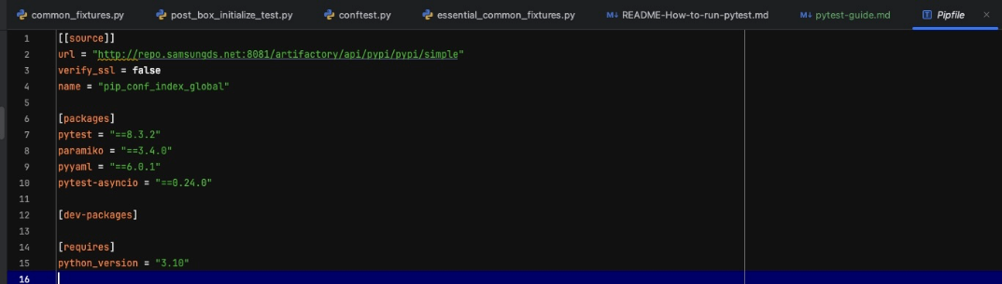
- 설치 커맨드
  - apt-get install python3.10

2. pipenv
- 설명

  - 파이썬 패키지 관리 중
  - pip의 라이브러리 관리 + pip.conf (프록시 처리) 기능을 동시에 해줌.
- 설치 커맨드
  - pip3 install pipenv

테스트 실행 순서

1. pos-essential을 clone 함.
git clone https://github.com/poseidonos/pos-essential
git submodule update --init --recursive

or

git clone --recurse-submodules https://github.com/poseidonos/pos-essential

2. pipfile이 있는 ./test/pm-premerge-test으로 cd 사용해서 directory 변경 후 python dependency들을 설치

cd test/pm-premerge-test
pipenv install

3. REST API 사용을 위해서 Orc의 TDK Dependency들을 설치함.
cd modules/orchestrator/tdk
pip3 install -r requirements.txt

4. Pytest 실행을 위해서 SSH Configuration을 본인 서버에 맞게 수정함.
- 새로운 yaml파일을 만들어도 되나, dev 용으로 만들어 둔 loopback_dev.yaml 사용을 추천함.
- 현재 target server는 1개만 고려하여 테스트가 작성되어있으며 initiator는 여러개를 사용해도 되도록 기본 코드를 짜 두었으나 테스트는 아직 안해봄 (20240919 기준)
- 아래 내용에서 target 및 initaitor에 해당하는 hostname, username, password를 상황에 맞추어 수정
  - 주의사항
    - 다른 서버의 IP 사용하지 말것..
    - 127.0.0.1 사용 가능 (ssh 접속 용도로만 사용 함)
- dataport_addresses는 100GbE 역할을 하는 dataport의 IP address를 의미함. (target 서버만 해당)
  - 주의사항
    - 여러개 추가 가능
    - dataport addresses에 127.0.0.1 사용하면 안됨. 실제 IP 사용 할 것 (nvme-of connect 용도로 사용함)
    - QEMU의 경우 Management port를 사용하면 됨
    - SMC 서버의 경우 100GbE IP를 사용하면 됨.
loopback_dev.yaml
servers:
- tag: "initiator"
hostname: "10.1.33.26"
username: "psd"
password: "psd"

- tag: "target"
hostname: "10.1.33.26" # You can change this IP address to the IP address of the target server.
username: "psd"
password: "psd"
dataport_addresses:
- "10.1.33.26"
- "10.100.33.26"

5. Pytest를 아래 명령어로 실행함.
- 로컬 빌드한 패키지로는 현재 실행이 불가능함.
- 실제 PM 테스트에서는 debug 패키지를 기본으로 사용하나 release 패키지를 사용해도 정상 동작 함.

커맨드
pipenv run python3.10 -m pytest --sshconfig ./tests/pm_ssh_config_yaml/loopback_dev.yaml --packagename {NEXUS_RAW_REPO에 업로드 되어있는 pos-essential 파일명} --upgradepackagename {NEXUS_RAW_REPO에 업로드 되어 있는 pos-essential 파일명}-s

- `--packagename`: 테스트 하고자 하는 pos-essential 파일명 (예시: pos-essential_0.2.5~rc.10_amd64.deb), NEXUS_RAW_REPO에 업로드 되어있는 파일명을 입력합니다. (로컬 파일명이 아님에 주의)
  - `NEXUS_RAW_REPO`: https://nexus.pb.aws.samsungds.net/repository/aws-nexus-raw/firmware/ 로 고정되어있음.
  - 현재는 NEXUS APT repo에서 패키지를 다운받지 않으니 혼동하지 말것!!!
- `–upgradepackagename` : upgrade/rollback 테스트를 위한 pos-essential 파일 명
  - --packagename에 적힌 버전보다 높은 버전을 사용해야함
  - 아래 예시에서 보면
    - 0.2.5-44+3bccb16 > 0.2.5
이므로 적절함.

예시
pytest --sshconfig ./tests/pm_ssh_config_yaml/loopback_dev.yaml --packagename pos-essential-debug_0.2.5_amd64.deb --upgradepackagename pos-essential-debug_0.2.5-44+3bccb16_amd64.deb -s --exitfirst

테스트 작성시에 알아야 하는 지식들

Pytest 필요 지식들

1. yield 의 역할
- setup 과 teardown을 가르는 기준선
- yield 시점에 테스트들이 실행됨.
- 모든 테스트들이 끝나면 yield 이후의 작업들이 시작됨

2. setup/teardown 작성 방법
- 현재는 필요한 위치에 setup/teardown 파일을 모두 생성해 두었으므로 로직만 추가하면 되는 상태

session setup/teardown - 전체 테스트 실행 전후로 한번만 실행됨
conftest.py
@pytest.fixture(scope="session", autouse=True)
def setup_and_teardown_target_servers(parsed_target_ssh_server_param_sets, load_package_name):
"""
target 서버에 필수 패키지를 설치하는 픽스처.

:param parsed_target_ssh_server_param_sets: target 서버 정보 리스트
:param load_package_name: nexus에서 다운로드 받을 패키지 파일명
"""

# target 서버에 essential 패키지 설치
try:
logger.info("Setup package to target servers")
setup_package_to_servers(parsed_target_ssh_server_param_sets, load_package_name)
yield # 여기서 module setup/teardown + function setup/teardown + 모든 테스트 들이 실행됨
except AssertionError:
logger.error("Error occurred during setup : installing essential package is failed or test failed")
raise
except Exception as e:
logger.error(f"Error occurred during setup: {e}")
raise
finally:
logger.info("Get log and artifacts from target servers")
get_log_and_artifact_dir_from_server(parsed_target_ssh_server_param_sets)

logger.info("Remove package from target servers")
remove_package_to_servers(parsed_target_ssh_server_param_sets, load_package_name)

module setup/teardown - 해당 파일 실행 전후로 한번만 실행됨

function setup/teardown - 매 테스트 실행 전후로 실행됨

예시
post_box_initialize_test.py
@pytest.fixture(scope="module", autouse=True)
def setup_and_teardown_for_pre_box_initialize_test_class():
logger.info("Setup pre box-initialize test class")

yield # 여기서 function setup/teardown + 파일 내의 모든 테스트들이 실행됨

logger.info("Teardown pre box-initialize test class")

@pytest.fixture(scope="function", autouse=True)
def setup_and_teardown_for_each_pre_box_initialize_test_method():
logger.info("Setup for each pre box-initialize test")

yield # 여기서 하나의 테스트가 실행됨

logger.info("Teardown for each pre box-initialize test")

class TestPreBoxInitialize:
# The test class for pre-box-initialize
# All tests in "pre-box-initialize-test" directory will be tested in this class
def test_1(self, parsed_target_ssh_server_param_sets):
TestFirmwareBoot().essential_firmware_boot_timeout_test(parsed_target_ssh_server_param_sets)

def test_2(self, parsed_target_ssh_server_param_sets):
TestRestApiResponse().renew_certificate_to_max_date_test(parsed_target_ssh_server_param_sets)
아래와 같은 순서로 실행됩니다.
pre-box-initialize 테스트가 두개 있다는 가정하에 아래와 같은 순서로 실행됩니다.
flow chart | sequence diagram (왼쪽과 동일 로직)
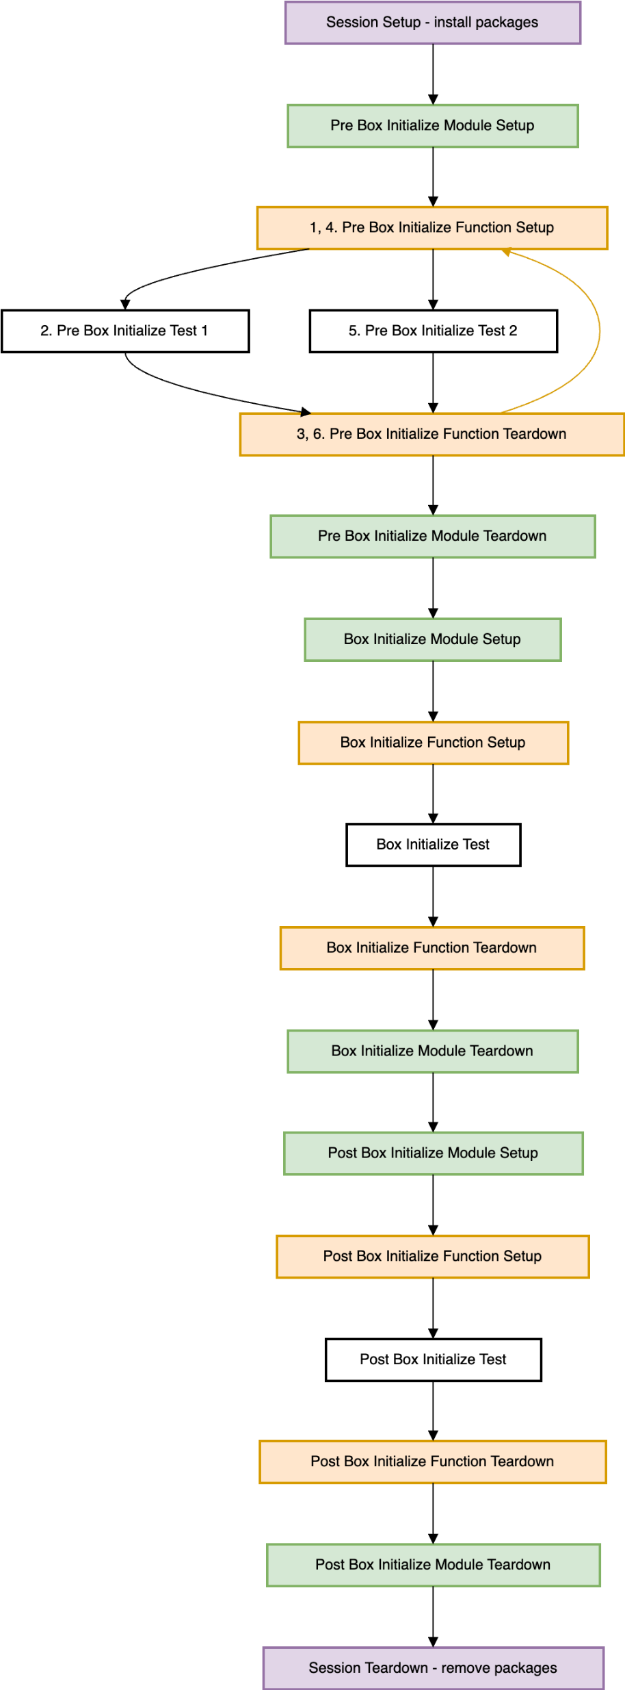 | 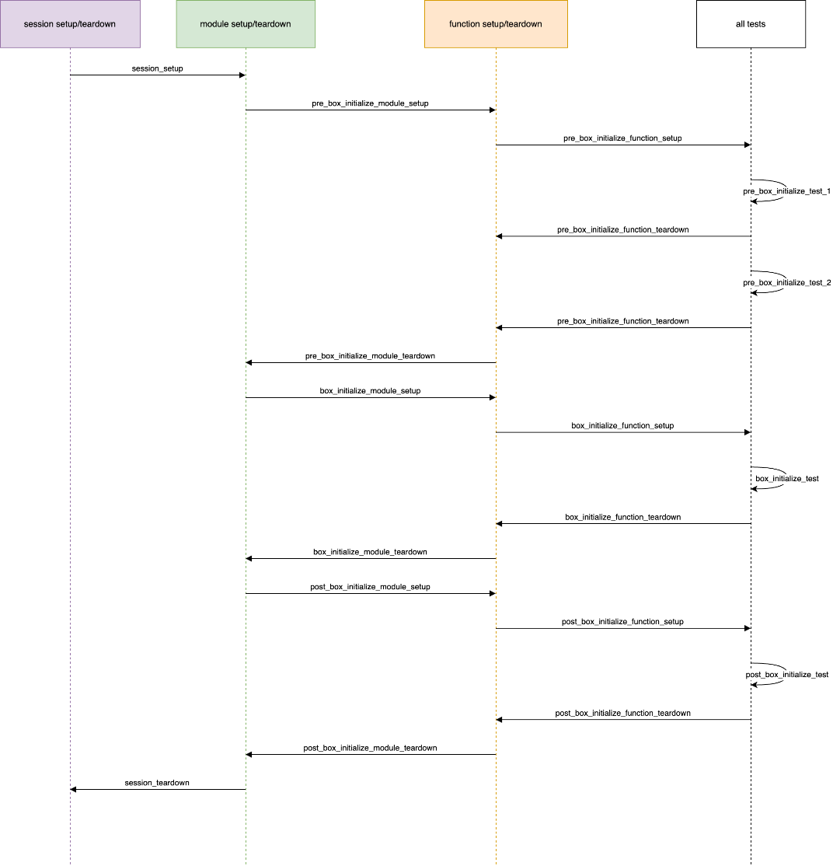

3. Pytest - 함수 이름을 parameter로 넘겨주는것의 의미
- "이 함수를 parameter의 함수 성공 직후에 실행하겠다" 라는 의미
- 즉, 의존성을 설정함

예시
@pytest.fixture(scope="session", autouse=True)
def load_config(request):
"""
--sshconfig 옵션으로 전달된 YAML 파일을 로드하는 픽스처.
"""

@pytest.fixture(scope="session", autouse=True)
def parsed_all_ssh_param_sets_from_yaml(load_config): #load_config 함수를 인자로 가지고 있음 -> 즉, load_config 실행 이후에 해당 함수가 실행됨
"""
로드된 YAML 파일에서 SSH 연결 파라미터를 생성하는 픽스처.
"""
- parsed_all_ssh_param_sets_from_yaml은 load_config를 parameter로 가지고 있음.
  - 즉, load_config가 실행 된 이후에 parsed_all_ssh_param_sets_from_yaml()이 실행됨
  - 그리고 parameter로 들어온 값은 load_config()가 리턴한 값임
- 참고 : load_config()의 request는 pytest 실행하자마자 발생하는 값임
  - request는 별도 작성 함수 없음

더 긴 예시
conftest.py
@pytest.fixture(scope="session", autouse=True)
def load_config(request):
"""
--sshconfig 옵션으로 전달된 YAML 파일을 로드하는 픽스처.
"""

@pytest.fixture(scope="session", autouse=True)
def parsed_all_ssh_param_sets_from_yaml(load_config):
"""
로드된 YAML 파일에서 SSH 연결 파라미터를 생성하는 픽스처.
"""

@pytest.fixture(scope="session", autouse=True)
def parsed_target_ssh_server_param_sets(parsed_all_ssh_param_sets_from_yaml):
"""
target 서버 정보만 필터링하는 픽스처.
"""

@pytest.fixture(scope="session", autouse=True)
def parsed_initiator_ssh_server_param_sets(parsed_all_ssh_param_sets_from_yaml):
"""
initiator 서버 정보만 필터링하는 픽스처.
"""

@pytest.fixture(scope="session", autouse=True)
def load_package_name(request):
"""
--packagename 옵션으로 전달된 파일을 로드하는 픽스처.
"""

@pytest.fixture(scope="session", autouse=True)
def setup_and_teardown_target_servers(parsed_target_ssh_server_param_sets, load_package_name):
"""
target 서버에 필수 패키지를 설치하는 픽스처.

:param parsed_target_ssh_server_param_sets: target 서버 정보 리스트
:param load_package_name: nexus에서 다운로드 받을 패키지 파일명
"""
위의 함수들의 실행은 아래와 같은 순서로 진행됨
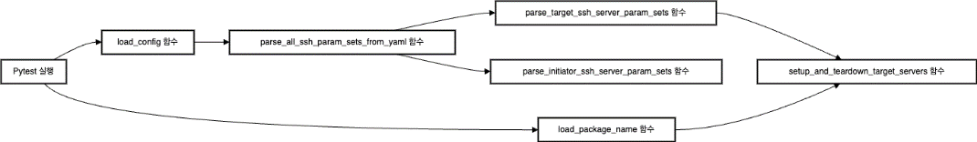

4. pytest marker의 사용 - outbound 환경에서만 작동하는 테스트를 loopback 환경과 분리하기 위함. (20241010 추가)
loopback 테스트가 동작되지 않는 테스트들에 대해서 아래와 같이 outboundonly라는 marker를 사용해서 loopback 테스트로 돌지 않도록 추가했다.
--sshconfig로 사용하는 테스트 파일명에 loopback 이라는 문구가 들어가 있으면 loopback으로 인식하며 그 이외의경우 loopback이 아님으로 인식한다.
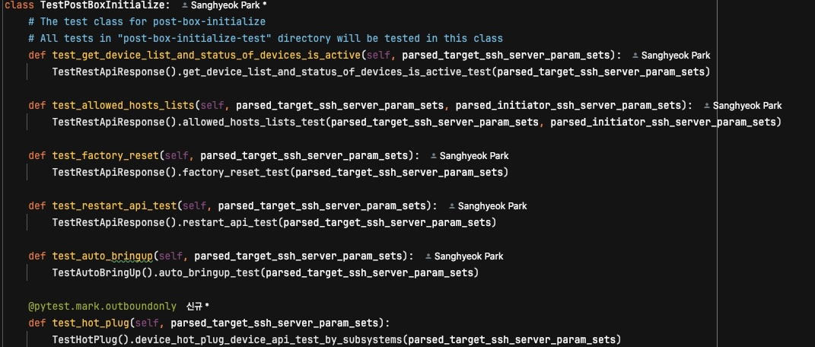
위의 예시의 경우 test_hot_plug는 outboundonly marker가 포함 되어 있으므로 loopback*.yaml의 형태의 sshconfig 파일에서는 실행 되지 않는다.

테스트시 사용하는 공용 모듈
- conftest.py (pytest 패키지의 필수 파일)
  - pytest에서 기본으로 사용하는 공통 모듈
  - 현재의 역할
    - config 파일을 읽어서 파싱함
    - command param을 읽어서 파싱함 (e.g. 패키지 명 )
    - 테스트 파일의 순서를 아래와 같은 순서로 고정해줌. (각 파일 내의 파일 순서는 크게 고려 하고 있지 않으나 함수 선언 순서대로 실행되는듯)
      - pytest_collection_modifyitems() 함수가 해줌
        - pre-box-initialize-test.py
        - box-initialize-test.py
        - post-box-initialize-test.py
  - session setup/teardown 함수 정의를 여기에 함.
- essential_common_fixtures.py
  - essential에서 자주 사용하는 공통 동작을 정의 해 둠.
    - firmware total status가 OK인지 확인하는 동작.
    - firmware orc status가 need initialize인지 확인하는 동작.
    - firmware를 box-initialize 하는 동작
    - firmware status가 ok이고 모든 device가 active임을 확인하는 동작.
    - REST API call하기 위한 client를 만드는 동작
- common_fixtures.py
  - 테스트에서 공통적으로 사용하는 동작을 정의해 둠.
    - 타겟 서버에 essential을 설치함.
    - 타겟 서버에서 essential을 삭제함.
    - 타겟 서버에서 로그와 artifact를 가져옴
    - 타겟 서버에서 discover 가능한 모든 subsystem에 대해서 nvme-of connect를 함.
    - discover된 모든 subsystem에 대해서 nvme-of disconnect를 함.

테스트를 추가 하는 방법

1. 아래 디렉토리에 테스트 파일을 추가
예시: test/pm-postmerge-test/tests/pre_box_initialize_tests/test_firmware_boot.py
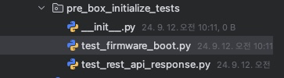
class TestFirmwareBoot:
def essential_firmware_boot_timeout_test(self, parsed_target_ssh_server_param_sets):
"""
Firmware를 최초 설치하고 Firmware를 실행하면
REST API가 동작하여 Orchestrator의 "Need Initialize" 상태가 되는데 이를 체크 하는 테스트

:param parsed_target_ssh_server_param_sets: timeout 시간
"""
boot_timeout = 30
# Given : The Firmware is started in boot_timeout seconds
# When : The firmware initialization is not done
# Then : The orchestrator status is "Need Initialize" after boot_timeout seconds
logger.info(f"Check essential firmware is booted in {boot_timeout} seconds")
assert check_orchestrator_status_is_need_initialize(parsed_target_ssh_server_param_sets, boot_timeout)

2. 아래 파일에 위의 테스트 파일에 추가한 테스트들을 그대로 호출하기
test/pm-postmerge-test/tests/pre_box_initialize_test.py
from pre_box_initialize_tests.test_firmware_boot import TestFirmwareBoot
from pre_box_initialize_tests.test_rest_api_response import TestRestApiResponse

class TestPreBoxInitialize:
# The test class for pre-box-initialize
# All tests in "pre-box-initialize-test" directory will be tested in this class
def test_firmware_boot_timeout(self, parsed_target_ssh_server_param_sets):
TestFirmwareBoot().essential_firmware_boot_timeout_test(parsed_target_ssh_server_param_sets)

def test_renew_certificate_to_max_date(self, parsed_target_ssh_server_param_sets):
TestRestApiResponse().renew_certificate_to_max_date_test(parsed_target_ssh_server_param_sets)

테스트 산출물 (2025/02/18 updated)

로컬 실행시
- /tmp/cheok2.tar.gz
  - doctor-cheok2를 실행하면 수집되는 로그들
  - pos-essential의 로그 및 configuration 파일들이 저장됨. (/var/log/pos, /etc/pos 등)
- /tmp/pytest_info.log
- /tmp/pytest_debug.log
  - stdout에는 info 로그만 찍힘
  - 이외의 모든 로그는 다 debug로 찍음.

Github Action 실행시
https://github.com/poseidonos/pos-essential/actions/runs/13377824137
산출물 파일을 Github action summary에 링크를 올려줌.
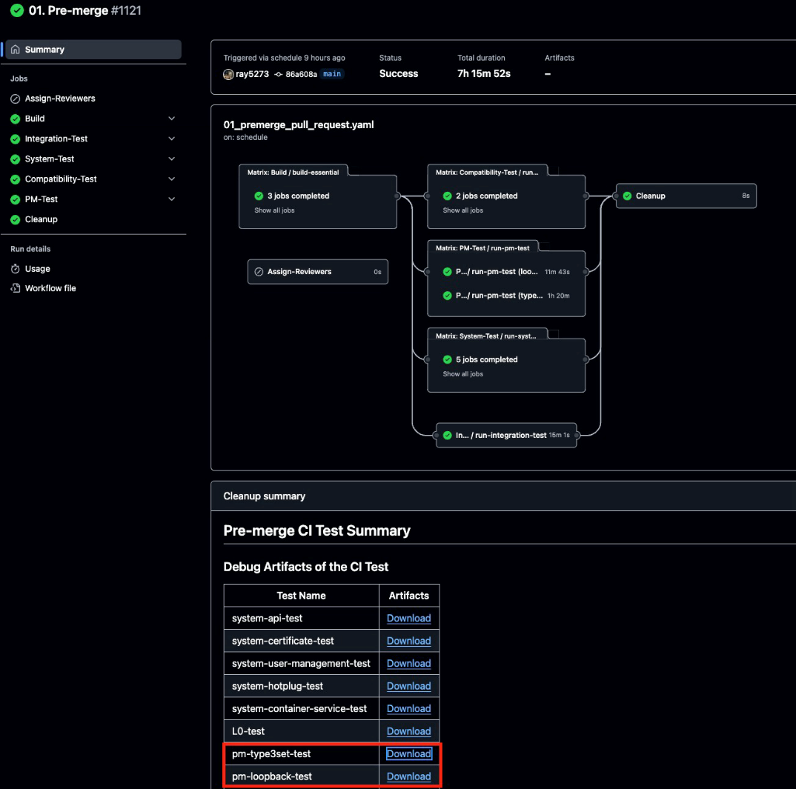
Github Summary에 아래와 같은 파일들이 업로드 됨
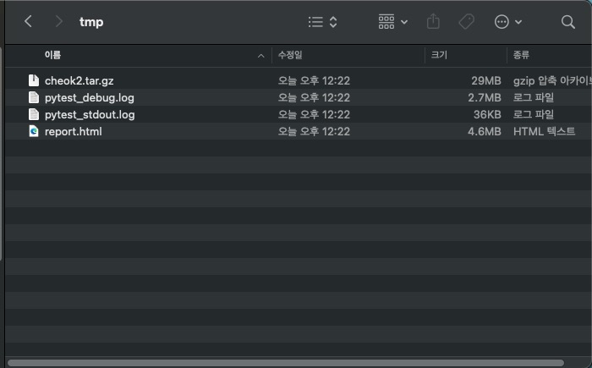
- cheok2.tar.gz
  - 척척 실행 후 수집된 로그, 설정 파일들
- pytest_debug.log
  - debug 레벨로 찍은 로그까지 출력하는 파일
  - github action에 찍히는 로그보다 더 자세하게 출력함.
- pytest_stdout.log
  - info 레벨로 찍은 로그만 출력하는 파일
  - github action에 찍히는 로그와 동일
- report.html
  - pytest 결과 요약 파일

FAQ

Q. 테스트에서의 로깅 기준은 무엇인지?
- info - 실제 테스트내에 찍는 것들 (e.g. pre_box_initialize_test.py, box_initialize_test.py, pre_box_initialize_test/test_basic_io.py 등등)
- debug - 이외의 공통 모듈에서 찍는 결과값들 (e.g. tests/common/common_fixtures.py
- error - 에러 예상시, test 실패 예상시에 찍음.

Q. pytest stdout은 github action 로그에서도 볼 수 있을텐데 왜 nexus에 업로드하고 링크를 Github summary에 업로드하는지?
- pytest가 실패하는 경우 해당 테스트와 관련된 debug 로그와 error 로그들을 추가로 stdout/stderr 으로 출력함.
- 그래서 출력이 확 많아지는데, 이 경우 50KB가 넘을 수 있어서(대부분 넘는다고 보면됨) Github action 로그에 안보임
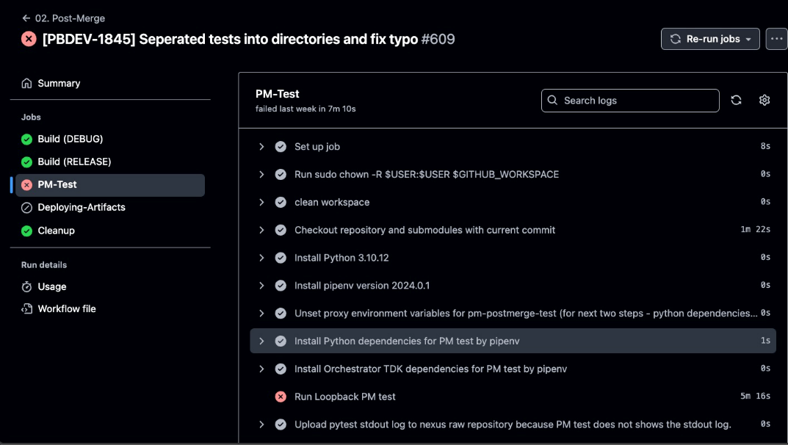
Run Loopback PM test 클릭이 안되어 로그를 볼 수 없게 됨.

Trouble Shooting
- pip3 install pipenv로 설치하고도 pipenv가 안보이는 경우
아래 경로를 ~/.bashrc에 추가하고 source ~/.bashrc 추가
export PATH="$HOME/.local/bin:$PATH"

----------------------------

[Docker] Docker system prune

현상
[+] Building 0.2s (1/1) FINISHED docker-container:multiarch
=> ERROR [internal] booting buildkit 0.2s
=> => pulling image moby/buildkit:buildx-stable-1 0.2s
------
> [internal] booting buildkit:
------
ERROR: read: connection reset by peer
task: Failed to run task "build": exit status 1

문제 원인
해당 명령어 실행시키면 tag 까지 지워짐
용량 부족시 자주 실행하던 명령어임.
docker system prune -a

문제원인을 유발하지 않는 방법
# build할떄 이름 붙이기
# none 이미지 쌓이는 문제

해결
- 지웠던 tag를 복구하면 됨.
$ docker pull harbor.pb.aws.samsungds.net/moby/buildkit:buildx-stable-1
$ docker tag harbor.pb.aws.samsungds.net/moby/buildkit:buildx-stable-1 moby/buildkit:buildx-stable-1

8. dlv를 이용한 Orchestrator 디버깅 가이드
Doc Info
c/c++ 에서는 visual studio 을 통해 디버깅을 했다면 vscode에서 golang을 사용하는 orc는 어떻게 디버깅하면 좋을까?
https://github.com/go-delve/delve
- 용어 및 개념 정리
- 본문
  - 1. 설치 방법
  - 2. 사용법(MobaXterm 이용)
    - 2-1 실행중인 프로세스에 연결
    - 2-2 현재 디렉토리에 있는 main 패키지를 컴파일하고 디버깅
    - 2-3 컴파일된 바이너리를 실행하여 디버깅
  - 2. VSCODE에서 직접 설정
  - 3. UnitTest 디버깅 방법
- Q&A
- 참고

용어 및 개념 정리
용어 | 내용
Delve | Golang 용 디버거이며 dlv 명령어를 사용하여 디버깅가능하다.

본문

1. 설치 방법
먼저 Delve를 컴파일 하려면 Go 1.10 이상이 설치되어 있어야 한다.
go get 명령어를 사용하여 delve를 설치한다.
$ go get github.com/go-delve/delve/cmd/dlv
설치 확인
$ dlv version

2. 사용법(MobaXterm 이용)

2-1 실행중인 프로세스에 연결
실행중인 프로세스와 일치하는 소스코드 디렉토리에서 attach를 진행해야 한다.
예를 들어, 아래 dlv attach 시도 예시에서 보면 필자는 /home/orc/pos-essential-orchestrator 에서 attach를 시도했는데 처음 orc를 시작한 경로 또한 같은 곳으로 설정한다.
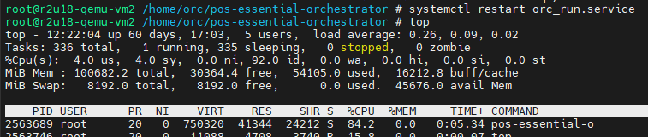
Usage:
dlv attach pid [executable] [flags]

Flags:
--continue Continue the debugged process on start.
dlv attach 시도 | 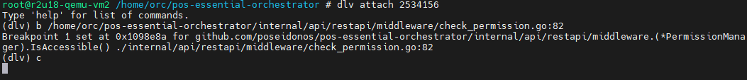 | 예시에서 보면, 현재 pid = 2534156로 실행 중인 프로세스(orc)에 attach를 한 경우이다.
dlv attach 결과 |  | 사실 우리가 breakpoint를 걸어주지 않았기 때문에 처음에 저렇게 attach만 하면 이와 같이 나올 것이다.
breakpoint 설정 방법 | (dlv) b /home/orc/pos-essential-orchestrator/internal/api/restapi/middleware/check_permission.go:82 | 이 상태에서 b(breakpoint)를 좌측과 같이 설정해주고 c(continue) 를 입력해주면 breakpoint가 걸린 채로 현재 실행 중인 상태가 된다.
curl 명령 예시 |  | 그리고 새 창을 띄워 이렇게 curl 명령어(예시)를 보내준다면
breakpoint 진입 확인 | 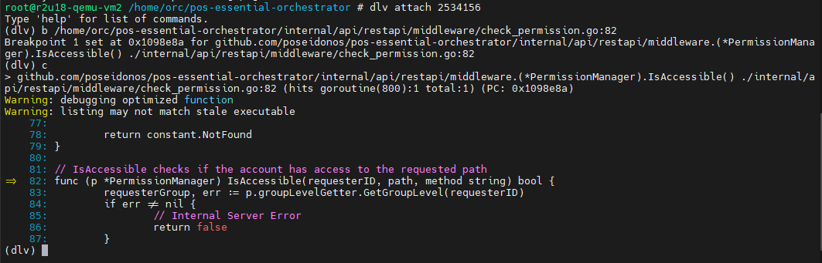 | 다음과 같이 breakpoint에 걸리게 되는 것을 확인할 수 있다.  그 다음 step into 또는 next 기능을 활용해 어떤 함수가 call 되는지 확인할 수 있는데 이 과정은 필자가 주로 사용하는 2-2 방법에서 자세히 다루도록 하겠다.

2-2 현재 디렉토리에 있는 main 패키지를 컴파일하고 디버깅
Usage:
dlv debug [package] [flags]

Flags:
--continue Continue the debugged process on start.
--output string Output path for the binary. (default "./__debug_bin")
--tty string TTY to use for the target program
orc build |  | 필자는 보통 이렇게 build를 완료한 뒤 해당 디렉토리로 이동해서 dlv debug 하는 방법을 선호한다.  why? (개인적으로) attach 하는 방식보다 더 편하기도 하고 빌드를 통해 변경된 내용이 잘 들어갔는지 체크도 되고 pid 확인도 안해도 돼서 더 편하기 때문에
dlv debug 실행 |  | 2-1과 같은 방식으로 이렇게 dlv debug를 하면 알아서 main 패키지를 찾아 실행된다. 다만 차이점은 2-1에서는 process를 먼저 띄워놓고 attach 하는 형식이고 여기서는 orc를 미리 실행해둘 필요가 없다.
dlv debug 실행 및 orc 동작 확인 | 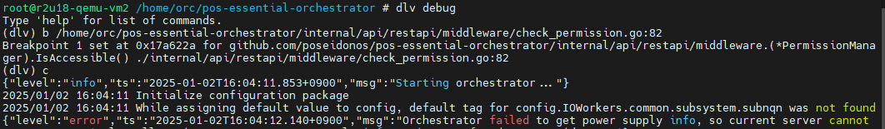  ...  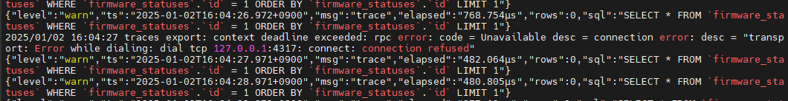 | 2-1 에서처럼 breakpoint를 설정해주고 continue 해주면 여기서는 이제 실시간으로 찍히는 로그들도 보인다. 계속 뭐가 찍히는 것 같으면 잘 실행되었다는 뜻이다.
curl 명령 예시 |  | 다른 창에서 이와 같이 curl을 날리면
breakpoint 진입 확인 | 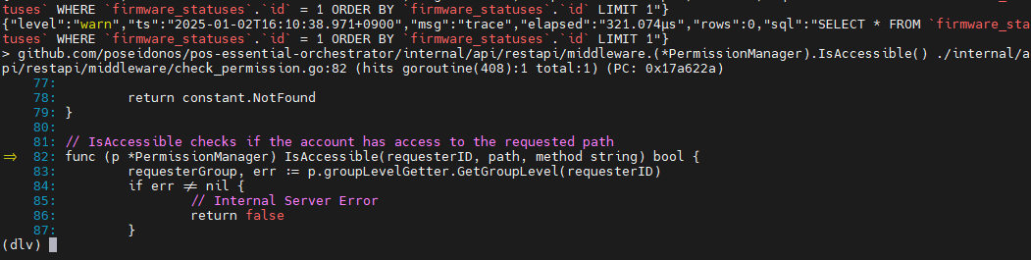 | 찍히던 로그가 멈추면서 이렇게 breakpoint에 걸리게 된다.  여기서 이제 진행할 수 있는 방법이 크게 3가지가 있는데.  - step into(s): 함수 안까지 훑으면서 진행  - next(n): 한 줄 씩 진행  - continue(c): 다음 breakpoint로 이동  위 3가지 방법 중 상황에 맞게 사용하면 된다. 만약 step into를 진행했다가 다시 바로 나오고 싶으면 steop out(so)를 입력하면 된다.
bp 진입 후, step, next, step out 예시 | 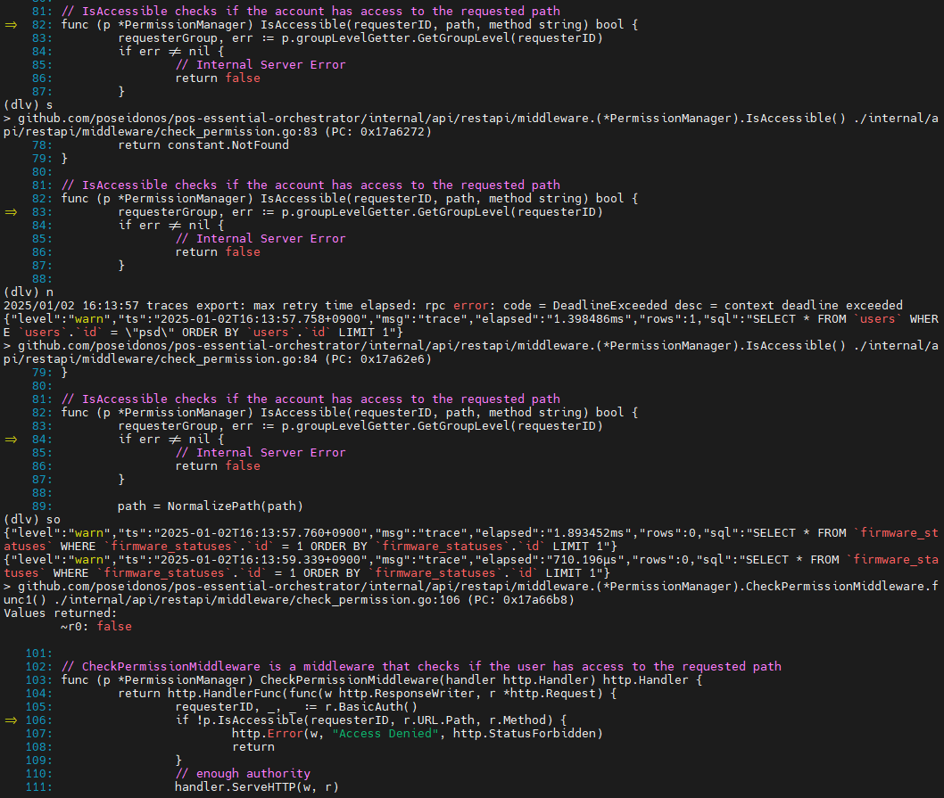 | 이와 같이 사용하면 된다.
"print 변수" 로 변수 값 확인 | 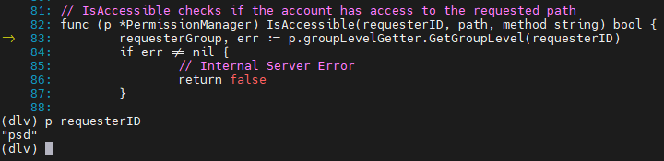 | print(p) 명령어를 사용해 해당 변수 값을 확인할 수 있다.
break through = stack 명령 결과 | 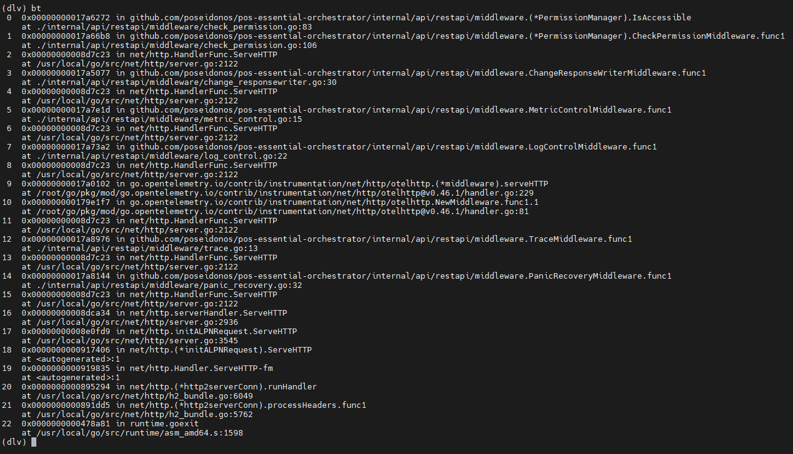 | bt(break through) 명령어를 사용해 해당 변수 값을 확인할 수 있으며 stack 명령어도 같은 기능을 한다.  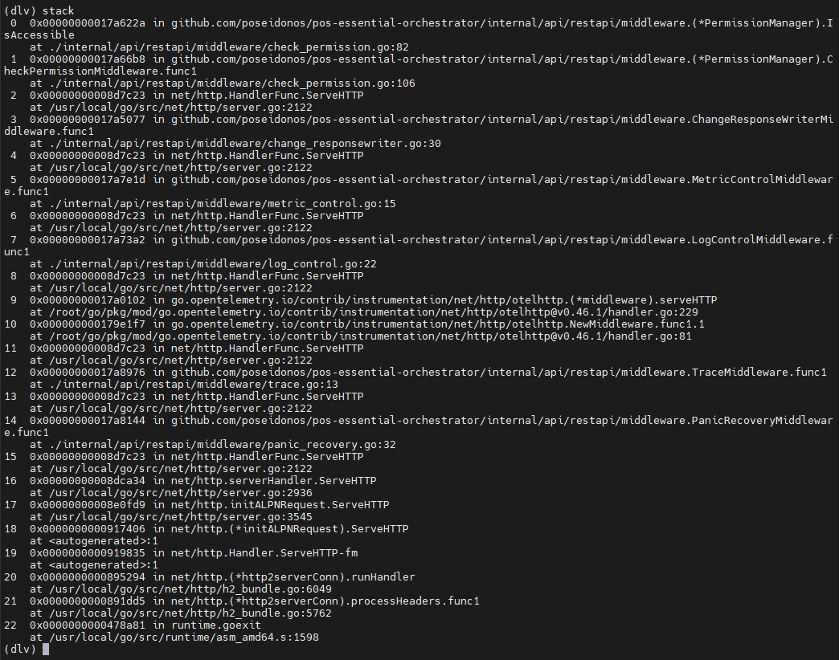
frame 명령 예시 | 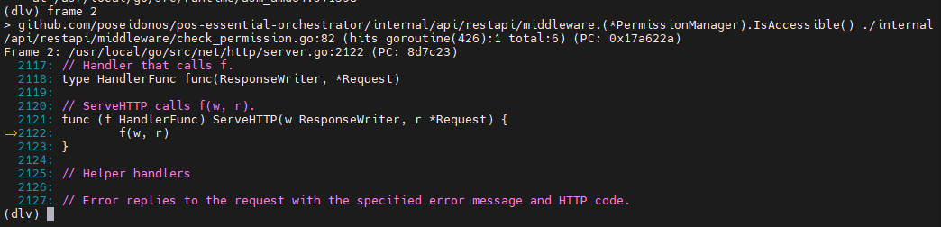 | 다음과 같이 frame 명령어를 사용하여 call stack 의 특정 지점으로 바로 이동도 가능하다
goroutines 명령 결과 | 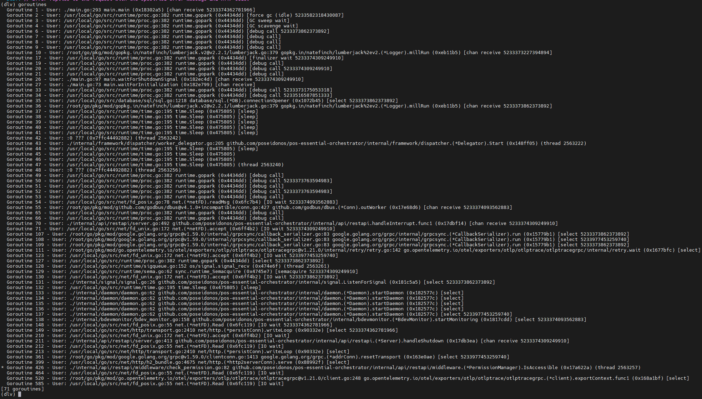 | goroutines 명령어를 통해 프로그램 내에서 실행 중인 모든 고루틴의 상태와 정보를 확인할 수 있다.  (이 명령어는 고루틴이 실행 중인 위치, 상태, 그리고 스택 트레이스 등 다양한 정보를 제공하여 동시성 버그나 성능 문제를 진단하는 데 유용하다고 하나 필자는 잘 사용하지 않는다...)
디버깅 종료 방법 | 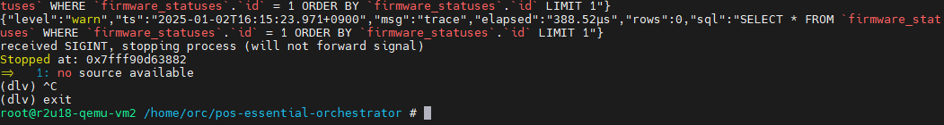 | 디버깅을 종료 하고 싶다면 ctrl + c 이후  exit를 입력하면 된다.

2-3 컴파일된 바이너리를 실행하여 디버깅
Usage:
dlv exec <path/to/binary> [flags]

Flags:
--continue Continue the debugged process on start.
--tty string TTY to use for the target program
컴파일된 바이너리로 디버깅 시작 |  | orc binary 경로를 다음과 같이 입력하여 디버깅 시작

2. VSCODE에서 직접 설정
launch.json 설정 방법 | 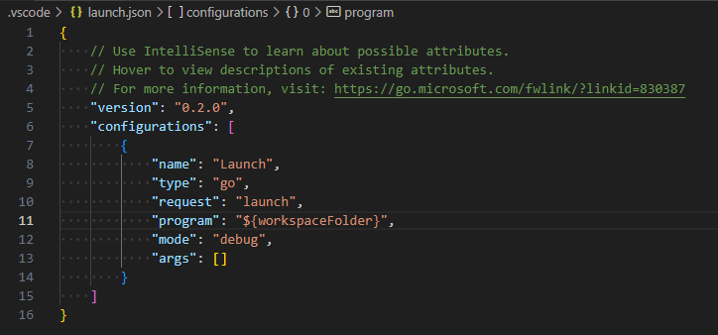  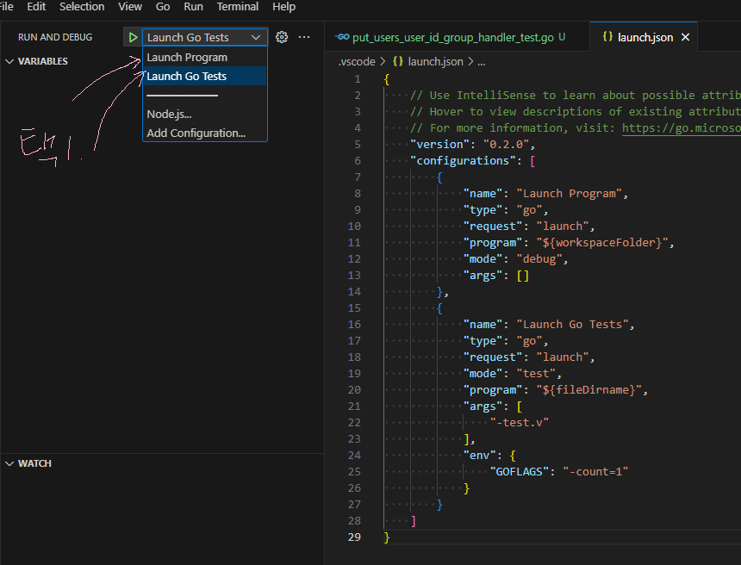 | ~/.vscode/launch.json 경로에 있는 json 파일을 이와 같이 수정해준다(Program test만 했을 때)  configurations 내용  "configurations": [  {  "name": "Launch",  "type": "go",  "request": "launch",  "program": "${workspaceFolder}",  "mode": "debug",  "args": []  }  ]  하지만 위의 항목대로만 수정한 경우, _test.go 파일 디버깅이 번거로워진다. 따라서 아래와 같이 설정해주면 Program test 따로, Go Test 따로 한 번에 관리 가능하다.  이후 상황에 맞게 선택해서 사용하면 매우 편리하다.  configurations 내용  {  // Use IntelliSense to learn about possible attributes.  // Hover to view descriptions of existing attributes.  // For more information, visit: https://go.microsoft.com/fwlink/?linkid=830387  "version": "0.2.0",  "configurations": [  {  "name": "Launch Program",  "type": "go",  "request": "launch",  "program": "${workspaceFolder}",  "mode": "debug",  "args": []  },  {  "name": "Launch Go Tests",  "type": "go",  "request": "launch",  "mode": "test",  "program": "${fileDirname}",  "args": [  "-test.v"  ],  "env": {  "GOFLAGS": "-count=1"  }  }  ]  }  이 때 Go Extension과 Delve는 사전에 설치되어 있어야 한다.
breakpoint 진입 확인 | 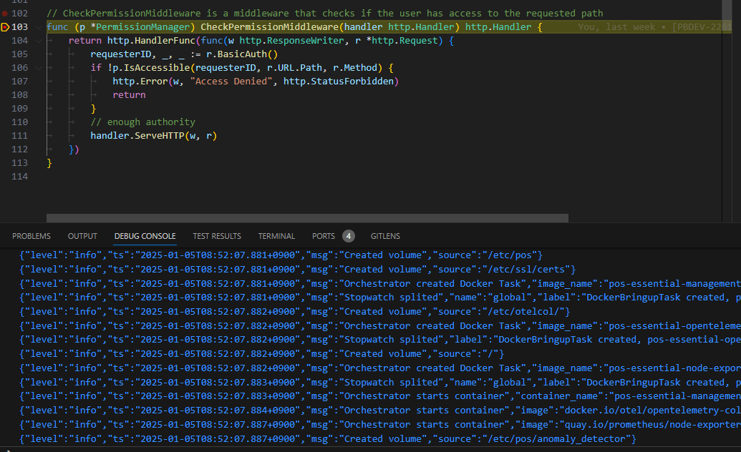 | launch.json 이 잘 설정되었다면 Visual Studio 에서 했던 것과 마찬가지로 VSCode 내에서 line number 옆에 breakpoint를 찍고 F5 또는 Run and Debug(Ctrl + Shift + D) 탭에서 디버깅을 시작하면 된다.
vscode에서 변수 값 확인 | 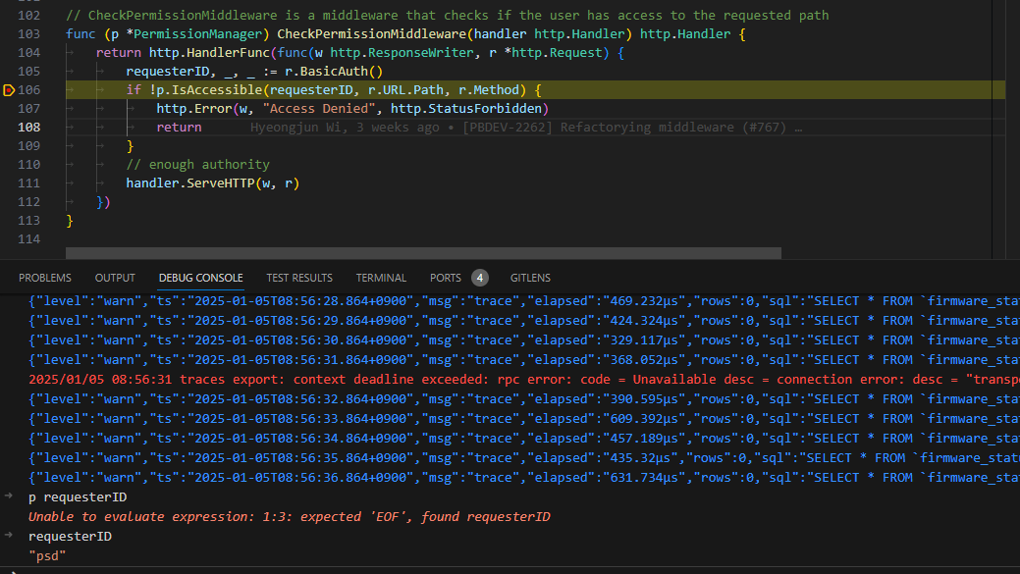 | VSCode 내에서 디버깅을 시작한 경우, 이와 같이 변수명만 입력하면 그 값을 바로 알 수 있다.  또는 WATCH tab에 변수명을 입력할 수 있으며 해당 변수에 마우스를 갖다 대면 그 값이 보이게 된다.

3. UnitTest 디버깅 방법
golang에서 _test.go로 끝나는 파일에 대해서는 함수 단위로 즉시 코드를 실행시켜 볼 수 있다. UnitTest 디버깅은 이를 활용하면 편하다.
UnitTest break 설정 및 디버깅 방법 | 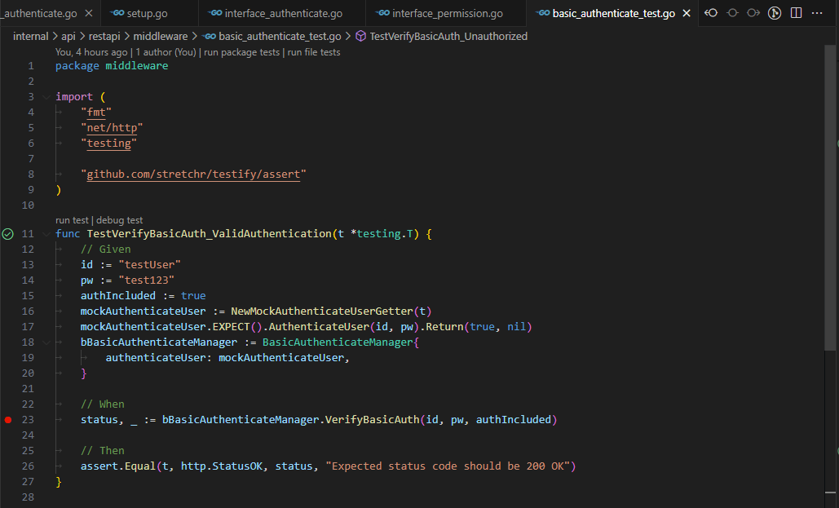 | 이와 같이 basic_authenticate_test.go 라는 파일에서 VerifyBasicAuth 함수를 Test해보고 싶다면, 저렇게 code line 옆을 한 번 클릭하면 빨간 점이 찍힌다. 이 상태에서 F5 또는 함수명 위에 위치한 debug test를 눌러 디버깅을 시작하게 되면
디버깅 확인 | 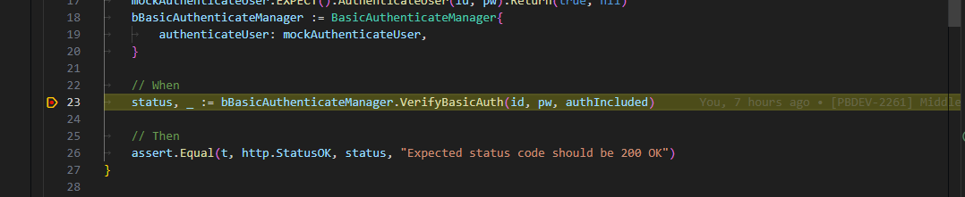 | 이와 같이 디버깅이 진행되고 우리가 visual studio에서 하던 방법을 그대로 사용할 수 있다.
UnitTest 결과 확인 | 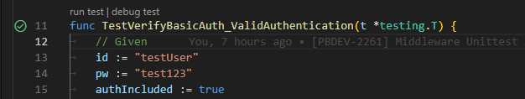 | 이 함수의 테스트 결과를 바로 알고 싶으면 체크 모양을 클릭하거나 run test를 눌러 진행하면 된다. 그럼 Terminal에 아래와 같이 결과도 출력된다.

Q&A
# | Contents | Link
1
2

참고
https://yoongrammer.tistory.com/18

5. Orchestrator Unit Test 가이드
- 유닛테스트란?
- 유닛테스트 구현 절차
- Mock과 Stub
• 유닛 테스트 기초
- 테스트 파일 생성 규칙
- 테스트 함수 생성 규칙
- Mockery 설치
  - 1. Golang 환경변수 설정 (환경변수가 설정이 안된경우 진행)
  - 2. Mockery 설치
  - 3. Mockery 설치 확인
• 유닛 테스트 작성 가이드
- 1. mock 활용 사전 작업 - Interface 작성
- 2. mock 파일 생성 방법
- 3. 유닛테스트 작성
  - 3.1. 대상의 동작 조건 확인
  - 3.2. Dependency 확인
- 테스트 실행 방법
• 테스트 커버리지 (Unit Test + System Test)
• Trouble Shooting
- 1. mockery 오류
들어가기
본 문서는 orchestrator에서 go lang 기반으로 Unit Test를 작성하는 방법을 제공합니다.

유닛테스트란?
유닛 테스트는 소프트웨어의 가장 작은 단위를 테스트하는 방법입니다. 이는 일반적으로 함수 또는 메서드 수준의 테스트를 의미합니다. 유닛 테스트의 목적은 개별 코드 단위가 예상대로 작동하는지 확인하는 것입니다. 이를 통해 코드의 품질을 향상시키고, 버그를 빠르게 발견하며, 기능 변경 시 더 안정적으로 코드를 수정할 수 있습니다.

유닛테스트 구현 절차
- 대상의 동작 조건 확인:
테스트를 작성하기 전에, 테스트 대상 메서드가 어떤 조건에서 동작하는지 이해하는 것이 중요합니다. 이는 메서드의 입력 값, 출력 값, 부작용, 예외 처리 등을 포함합니다. 이러한 정보는 메서드의 동작을 정확하게 테스트하는 데 필요한 테스트 케이스를 결정하는 데 도움이 됩니다.
- Dependency 확인:
테스트를 작성하기 전에, 테스트 대상 코드가 의존하는 요소를 확인해야 합니다. 이는 외부 서비스, 데이터베이스, 파일 시스템 등이 될 수 있습니다. 이러한 의존성은 테스트의 독립성을 해칠 수 있으므로, 가능한 한 모의 객체(mock)나 스텁(stub)을 사용하여 대체하는 것이 좋습니다.
- 코드 리팩토링(생략가능):
테스트를 작성하면서 코드의 문제점을 발견하게 될 수 있습니다. 대표적으로 테스트를 위한 의존성의 주입이 필요한 경우가 있습니다. 이러한 문제점을 해결하기 위해 코드를 리팩토링할 수 있고 실제가 아닌 추상에 의존하도록 변경하는 추상화 과정이 주로 진행됩니다.

Mock과 Stub
- Mock: Mock 객체는 테스트 중에 실제 객체를 대체하는 데 사용됩니다. Mock은 실제 객체와 동일한 인터페이스를 가지며, 테스트 중에 특정 방식으로 동작하도록 프로그래밍 될 수 있습니다. Mock 객체는 테스트에서 예상되는 행동을 정의하고, 이 행동이 실제로 발생했는지 검증하는 데 사용됩니다. 예를 들어, 외부 API를 호출하는 메서드를 테스트하는 경우, 실제 API를 호출하는 대신 Mock API를 사용하여 API 호출의 결과를 제어하고, API가 예상대로 호출되었는지 확인할 수 있습니다.
- Stub: Stub도 테스트 중에 실제 객체를 대체하는 데 사용되지만, Mock과는 약간 다릅니다. Stub은 단순히 테스트에서 사용할 수 있는 미리 정의된 응답을 제공합니다. Stub은 테스트의 행동을 검증하는 데 사용되지 않으며, 대신 테스트 대상 코드가 예상대로 동작할 수 있도록 필요한 응답을 제공하는 데 사용됩니다. 예를 들어, 데이터베이스 쿼리를 실행하는 메서드를 테스트하는 경우, 실제 데이터베이스 대신 Stub 데이터베이스를 사용하여 쿼리의 결과를 제어할 수 있습니다. 이렇게 하면 테스트는 데이터베이스 연결이나 실제 데이터에 의존하지 않게 됩니다.

유닛 테스트 기초

테스트 파일 생성 규칙
테스트 파일은 테스트하려는 파일에 postfix '_test'를 붙여 만듭니다. (Golang에서 컴파일러가 *_test.go 파일을 테스트 파일로 인식합니다.)
생성 위치는 소스코드와 동일한 위치입니다.
예시) job_manager.go → job_manager_test.go
테스트 파일은 'testing' 기본 라이브러리와 testify 라이브러리를 사용하여 작성합니다.

테스트 함수 생성 규칙
테스트 함수는 테스트하려는 함수에 prefix 'Test'를 붙여 만들고 인자로 *testing.T를 전달합니다.
테스트하려는 함수의 조건에 따라 뒤에 설명을 붙여서 구분합니다.
예시) func ScheduleNewJob(...) → TestScheduleNewJobInvalidEventType(...)
테스트 함수는 외부 의존성이 없는 경우에는 함수 리턴 값을 통해 테스트 성공 여부를 확인하고
외부 의존성이 있는 경우에는 mock을 활용하여 mock의 함수 호출 여부, 함수 호출 값에 따른 리턴 값 변화를 기준으로 테스트 성공 여부를 확인합니다.

mock을 활용한 테스트 함수 생성에 대해서는 아래쪽에서 따로 다룹니다.
// add.go
package mymath

func Add(first, second int) int {
return a + b}
// add_test.go
package mymath

func TestAdd(t *testing.T) {
// Given
arg1 := 1
arg2 := 2
expected := 3

// When
result := Add(arg1, arg2)

// Then
if result != expected {
t.Errorf("Add(1,2) = %d; expected %d", result, expected)
}}
유닛 테스트 작성을 위한 사전 작업
Unit Test 작성 과정에서 많은 경우에 Mock 함수를 작성 해야 하는데, Mockery를 통해서 이를 자동화 할 수 있습니다.
따라서, Mockery를 설치 해야 합니다.

Mockery 설치

1. Golang 환경변수 설정 (환경변수가 설정이 안된경우 진행)
터미널에서 "env | grep GO" 입력해서 아래와 같이
GOSUMDB, GOPROXY가 설정이 되어 있으면 바로 2번으로 넘어가주시면 됩니다.
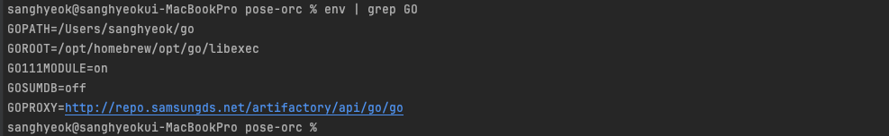

환경변수 설정이 안되어 있는 경우 아래 명령어를 터미널에 입력합니다.
export GOSUMDB=off
export GOPROXY=http://repo.samsungds.net/artifactory/api/go/go

2. Mockery 설치
터미널에서 아래 명령어를 입력하여 Mockery를 설치합니다.
go install github.com/vektra/mockery/v2@v2.36.1

다른 버전을 설치한 경우 정상 동작 하지 않을 수 있으니 v2.36.1을 정상설치했는지 확인이 필요합니다.

3. Mockery 설치 확인
다음 명령어로 mockery 설치 된것을 확인할 수 있습니다.
mockery --version
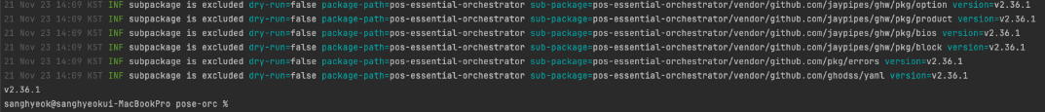
마지막줄에 v2.36.1 이 출력되면 정상 설치되었음을 확인할 수 있습니다.

참고 사항 - Mockery 관련 이슈가 발생 한 경우
Mockery Known Issues
- 이슈 1 : GOSUMDB=off 가 설정 되어 있지 않은 경우 아래와 같은 문제가 발생할수있습니다
  - golang.org/x/term@v0.5.0: verifying module: golang.org/x/term@v0.5.0: reading http://repo.samsungds.net/artifactory/api/go/go/sumdb/sum.golang.org/lookup/golang.org/x/term@v0.5.0: 404 Not Found

- 이슈 2: GOPATH 환경변수 설정이 제대로 되지 않은 경우 mockery 실행시 오류가 발생할 수 있습니다.
  - GOPATH 설정을 본인의 환경에 맞게 수정해야 합니다. (사람 마다 다름, 잘 모를경우 동료에게 도움을 요청 해 주시길 바랍니다.)
부득이 하게 go install이 안되는 경우 대체 설치 방법
Go로 설치에 이슈가 있는 경우 binary 설치 합니다.(v2.36.1 로 설치 해야합니다.)
- https://github.com/vektra/mockery/releases
  - Mac (M1) : https://github.com/vektra/mockery/releases/download/v2.36.1/mockery_2.36.1_Darwin_arm64.tar.gz
  - Mac (Intel) : https://github.com/vektra/mockery/releases/download/v2.36.1/mockery_2.36.1_Darwin_x86_64.tar.gz
  - Linux : https://github.com/vektra/mockery/releases/download/v2.36.1/mockery_2.36.1_Linux_x86_64.tar.gz
  - Windows : https://github.com/vektra/mockery/releases/download/v2.36.1/mockery_2.36.1_Windows_x86_64.tar.gz
- 압축 해제후 binary 실행 가능한 Path로 "mockery" 파일을 옮겨서 실행할 수 있습니다.
  - e.g. "cp mockery /usr/bin/mockery"

유닛 테스트 작성 가이드

1. mock 활용 사전 작업 - Interface 작성
mock을 사용하기 위해서는 mocking 하려는 구조체의 interface가 필요합니다.
그리고 기존 구조체를 사용하는 함수에서 인자로 인터페이스를 전달받도록 코드를 변경해야 합니다.
mock 파일에서는 interface에 명시된 함수들을 구현하여 테스트 파일에서 원하는 결과를 전달할 수 있도록 합니다.
다음은, feature_util.go에 FeatureUtil이라는 interface를 정의하였다고 가정한 예시입니다.
FeatureUtil은 SSD의 Feature의 설정정보를 가져오거나 설정값을 적용하는 기능을 수행하기 위한 인터페이스입니다.
type FeatureUtil interface {
IsSupported() bool
GetFeature() (FeatureValue, error)
SetFeature(interface{}) error
}

2. mock 파일 생성 방법
mockery를 통한 mock 파일 생성 규칙과 설정은 pos-essential-orchestrator/.mockery.yaml 파일에 정의 되어 있습니다.
현재는 별도 수정할 필요가 없습니다.

따라서, pos-essential-orchestrator의 가장 상위 폴더에서 다음 명령어를 입력하면 1번 사전 작업에서 작성한 Interface에 대한 Mock파일이 자동 생성됩니다.
mockery

정상 작동시에 아래와 같이 mock으로 생성한 파일이 어떤게 있는지 출력 됩니다.
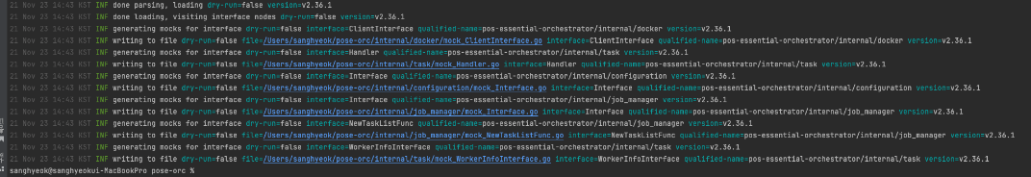

참고 사항 - 현재 pos-essential-orchestrator/.mockery.yaml에 정의된 규칙

1. mock 파일 자동 생성 규칙
- Interface 존재하는 같은 디렉토리에 mock파일이 생성됩니다.
- 파일 이름 규칙 : mock_{인터페이스이름}.go 로 생성됩니다.
- Mock 클래스 이름 규칙 : Mock{인터페이스이름}.go로 생성됩니다.
2. pos-essential-orchestrator 리포지토리 내에 Mock 파일 생성을 제외한 경로는 다음과 같습니다.
- vendor (vendor에 의해 mock 생성이 안되는 경우가 있어 제외)
- upgrade-agent
- go-udev
- resources

.mockery.yaml 변경을 원한다면 아래 document를 읽고 반영해주시면 감사드립니다.
https://vektra.github.io/mockery/latest/configuration/#parameter-descriptions
1번 예시 Interface에 의해 Mockery를 통해 자동 생성된 job_manager/mock_interface.go 파일
// Code generated by mockery v2.36.1. DO NOT EDIT.

package featuresetter

import mock "github.com/stretchr/testify/mock"

// MockFeatureUtil is an autogenerated mock type for the FeatureUtil type
type MockFeatureUtil struct {
mock.Mock
}

type MockFeatureUtil_Expecter struct {
mock *mock.Mock
}

func (_m *MockFeatureUtil) EXPECT() *MockFeatureUtil_Expecter {
return &MockFeatureUtil_Expecter{mock: &_m.Mock}
}

// GetFeature provides a mock function with given fields:
func (_m *MockFeatureUtil) GetFeature() (FeatureValue, error) {
ret := _m.Called()

var r0 FeatureValue
var r1 error
if rf, ok := ret.Get(0).(func() (FeatureValue, error)); ok {
return rf()
}
if rf, ok := ret.Get(0).(func() FeatureValue); ok {
r0 = rf()
} else {
if ret.Get(0) != nil {
r0 = ret.Get(0).(FeatureValue)
}
}

if rf, ok := ret.Get(1).(func() error); ok {
r1 = rf()
} else {
r1 = ret.Error(1)
}

return r0, r1
}

// MockFeatureUtil_GetFeature_Call is a *mock.Call that shadows Run/Return methods with type explicit version for method 'GetFeature'
type MockFeatureUtil_GetFeature_Call struct {
*mock.Call
}

// GetFeature is a helper method to define mock.On call
func (_e *MockFeatureUtil_Expecter) GetFeature() *MockFeatureUtil_GetFeature_Call {
return &MockFeatureUtil_GetFeature_Call{Call: _e.mock.On("GetFeature")}
}

func (_c *MockFeatureUtil_GetFeature_Call) Run(run func()) *MockFeatureUtil_GetFeature_Call {
_c.Call.Run(func(args mock.Arguments) {
run()
})
return _c
}

func (_c *MockFeatureUtil_GetFeature_Call) Return(_a0 FeatureValue, _a1 error) *MockFeatureUtil_GetFeature_Call {
_c.Call.Return(_a0, _a1)
return _c
}

func (_c *MockFeatureUtil_GetFeature_Call) RunAndReturn(run func() (FeatureValue, error)) *MockFeatureUtil_GetFeature_Call {
_c.Call.Return(run)
return _c
}

// IsSupported provides a mock function with given fields:
func (_m *MockFeatureUtil) IsSupported() bool {
ret := _m.Called()

var r0 bool
if rf, ok := ret.Get(0).(func() bool); ok {
r0 = rf()
} else {
r0 = ret.Get(0).(bool)
}

return r0
}

// MockFeatureUtil_IsSupported_Call is a *mock.Call that shadows Run/Return methods with type explicit version for method 'IsSupported'
type MockFeatureUtil_IsSupported_Call struct {
*mock.Call
}

// IsSupported is a helper method to define mock.On call
func (_e *MockFeatureUtil_Expecter) IsSupported() *MockFeatureUtil_IsSupported_Call {
return &MockFeatureUtil_IsSupported_Call{Call: _e.mock.On("IsSupported")}
}

func (_c *MockFeatureUtil_IsSupported_Call) Run(run func()) *MockFeatureUtil_IsSupported_Call {
_c.Call.Run(func(args mock.Arguments) {
run()
})
return _c
}

func (_c *MockFeatureUtil_IsSupported_Call) Return(_a0 bool) *MockFeatureUtil_IsSupported_Call {
_c.Call.Return(_a0)
return _c
}

func (_c *MockFeatureUtil_IsSupported_Call) RunAndReturn(run func() bool) *MockFeatureUtil_IsSupported_Call {
_c.Call.Return(run)
return _c
}

// SetFeature provides a mock function with given fields: _a0
func (_m *MockFeatureUtil) SetFeature(_a0 interface{}) error {
ret := _m.Called(_a0)

var r0 error
if rf, ok := ret.Get(0).(func(interface{}) error); ok {
r0 = rf(_a0)
} else {
r0 = ret.Error(0)
}

return r0
}

// MockFeatureUtil_SetFeature_Call is a *mock.Call that shadows Run/Return methods with type explicit version for method 'SetFeature'
type MockFeatureUtil_SetFeature_Call struct {
*mock.Call
}

// SetFeature is a helper method to define mock.On call
// - _a0 interface{}
func (_e *MockFeatureUtil_Expecter) SetFeature(_a0 interface{}) *MockFeatureUtil_SetFeature_Call {
return &MockFeatureUtil_SetFeature_Call{Call: _e.mock.On("SetFeature", _a0)}
}

func (_c *MockFeatureUtil_SetFeature_Call) Run(run func(_a0 interface{})) *MockFeatureUtil_SetFeature_Call {
_c.Call.Run(func(args mock.Arguments) {
run(args[0].(interface{}))
})
return _c
}

func (_c *MockFeatureUtil_SetFeature_Call) Return(_a0 error) *MockFeatureUtil_SetFeature_Call {
_c.Call.Return(_a0)
return _c
}

func (_c *MockFeatureUtil_SetFeature_Call) RunAndReturn(run func(interface{}) error) *MockFeatureUtil_SetFeature_Call {
_c.Call.Return(run)
return _c
}

// NewMockFeatureUtil creates a new instance of MockFeatureUtil. It also registers a testing interface on the mock and a cleanup function to assert the mocks expectations.
// The first argument is typically a *testing.T value.
func NewMockFeatureUtil(t interface {
mock.TestingT
Cleanup(func())
}) *MockFeatureUtil {
mock := &MockFeatureUtil{}
mock.Mock.Test(t)

t.Cleanup(func() { mock.AssertExpectations(t) })

return mock
}

3. 유닛테스트 작성
fdp_policy.go에 정의된 FDPPolicy는 주어진 정책에 따라 SSD에 FDP라는 Feature를 설정하기 위한 기능을 수행합니다.
type FDPPolicy struct {
Requirement RequirementLevel
Permission PermissionLevel
Value featuresetter.FDPValue
Util featuresetter.FeatureUtil
}

3.1. 대상의 동작 조건 확인
FDPPolicy는 아래와 같이 SetFeature라는 method를 구현하고 동작조건은 다음과 같습니다.
- 조건1. 해당기능을 지원하지 않으나, 요구사항이 Conditional이면 Success를 리턴합니다.
- 조건2. 현재 설정된 값을 가져오는 GetFeature가 실패하면 SettingFailureError를 리턴합니다
- 조건3. 현재 설정된 값이 원하는 값으로 이미 설정되어 있으면 Success를 리턴합니다
- 조건4. 값을 설정하기 위한 권한이 충분한지 체크하고 권한이 부족하면 InsufficientPermissionError를 리턴합니다
- 조건5. 원하는 FDP값으로 설정하고 실패하면 SettingFailureError를 리턴합니다
- 조건6. 모든 조건이 충족되었다면 Success를 리턴합니다.
// SetFeature sets the FDP feature based on RequirementLevel with the given PermissionLevel
func (policy FDPPolicy) SetFeature(givenPermission PermissionLevel) FeatureSettingResult {
//조건1. 해당기능을 지원하지 않으나, 요구사항이 Conditional이면 Success를 리턴합니다
isSupported := policy.Util.IsSupported()
if isSupported == false && policy.Requirement == Conditional {
provisioninglog.LogSequencePassed("FDPSetting",
logger.PARAM{"cause": "FDP not supported and the requirement is conditional"})
return Success
}

//조건2. 현재 설정된 값을 가져오는 GetFeature가 실패하면 SettingFailureError를 리턴합니다
featureValue, err := policy.Util.GetFeature()
if err != nil {
provisioninglog.LogSequenceFailed("FDPSetting",
logger.PARAM{"cause": "failed to retrieve the FDP status", "error": err})
return SettingFailureError
}

//조건3. 현재 설정된 값이 원하는 값으로 이미 설정되어 있으면 Success를 리턴합니다
fdpValue := featureValue.(*featuresetter.FDPValue)
if policy.Value.IsEqual(fdpValue) == true {
provisioninglog.LogSequencePassed("FDPSetting",
logger.PARAM{"cause": "FDP is already set to the desired value", "fdp_mode": fdpValue.Mode, "ruh": fdpValue.RUH})
return Success
}

//조건4. 값을 설정하기 위한 권한이 충분한지 체크하고 권한이 부족하면 InsufficientPermissionError를 리턴합니다
if HasSufficientPermission(givenPermission, policy.Permission) == false {
provisioninglog.LogSequenceFailed("FDPSetting",
logger.PARAM{"cause": "insufficient permission"})
return InsufficientPermissionError
}

//조건5. 원하는 FDP값으로 설정하고 실패하면 SettingFailureError를 리턴합니다
err = policy.Util.SetFeature(policy.Value)
if err != nil {
provisioninglog.LogSequenceFailed("FDPSetting",
logger.PARAM{"error": err})
return SettingFailureError
}

//조건6. 모든 조건이 충족되었다면 Success를 리턴합니다.
return Success
}

3.2. Dependency 확인
- 3.1에서 동작 조건을 분석해보니, FeatureUtil에 의존성이 있는것을 볼 수 있습니다.
- 실제 하드웨어환경에서는 실제 SSD를 다루는 FDPUtil이 FeatureUtil을 구현하지만, 유닛테스트에서는 FDPUtil대신에 MockFeatureUtil을 사용해야합니다.
- 이 예시에서는 FDPPolicy.Util에 FeatureUtil 타입의 객체를 주입가능한 상태이니 별다른 리팩토링이 요구되지 않습니다.
- 만약 FDPPolicy.Util에 MockFeatureUtil을 주입할수 없거나 FDPPolicy.Util이 Interface가 아닌 실제 타입이라면 리팩토링이 필요할것입니다. 이처럼 구현을 할 때 유닛테스트를 염두해두고 실제가 아닌 추상에 의존하도록 구현하는것이 좋습니다.
// 조건1. 해당기능을 지원하지 않으나, 요구사항이 Conditional이면 Success를 리턴합니다.
func Test_SetFeature_ReturnsSuccessWhenNotSupportedAndRequirementIsConditional(t *testing.T) {
// Given: FDP is not supported and the requirement is conditional
mockUtil := featuresetter.NewMockFeatureUtil(t)
mockUtil.EXPECT().IsSupported().Return(false).Once()
policy := FDPPolicy{
Requirement: Conditional,
Util: mockUtil,
}

// When: SetFeature is called
result := policy.SetFeature(NoPermission)

// Then: The result should be Success
assert.Equal(t, Success, result, "SetFeature should return Success when FDP is not supported and the requirement is conditional")
}

// 조건2. 현재 설정된 값을 가져오는 GetFeature가 실패하면 SettingFailureError를 리턴합니다
func Test_SetFeature_ReturnsSettingFailureErrorWhenGetFeatureFails(t *testing.T) {
// Given: GetFeature fails
mockUtil := featuresetter.NewMockFeatureUtil(t)
mockUtil.EXPECT().IsSupported().Return(true).Once()
mockUtil.EXPECT().GetFeature().Return(nil, errors.New("get feature error")).Once()

policy := FDPPolicy{
Requirement: Conditional,
Util: mockUtil,
}

// When: SetFeature is called
result := policy.SetFeature(NoPermission)

// Then: The result should be SettingFailureError
assert.Equal(t, SettingFailureError, result, "SetFeature should return SettingFailureError when GetFeature fails")
}

// 조건3. 현재 설정된 값이 원하는 값으로 이미 설정되어 있으면 Success를 리턴합니다
func Test_SetFeature_ReturnsSuccessWhenFDPValueIsAlreadySet(t *testing.T) {
// Given: FDP value is already set to the desired value
fdpValue := featuresetter.FDPValue{Mode: featuresetter.Enabled, RUH: 7}
mockUtil := featuresetter.NewMockFeatureUtil(t)
mockUtil.EXPECT().IsSupported().Return(true).Once()
mockUtil.EXPECT().GetFeature().Return(&fdpValue, nil).Once()

policy := FDPPolicy{
Requirement: Conditional,
Util: mockUtil,
Value: fdpValue,
}

// When: SetFeature is called
result := policy.SetFeature(NoPermission)

// Then: The result should be Success
assert.Equal(t, Success, result, "SetFeature should return Success when FDP value is already set to the desired value")
}

// 조건4. 값을 설정하기 위한 권한이 충분한지 체크하고 권한이 부족하면 InsufficientPermissionError를 리턴합니다
func Test_SetFeature_ReturnsInsufficientPermissionErrorWhenPermissionIsInsufficient(t *testing.T) {
// Given: Given permission is insufficient
currentFdpValue := featuresetter.FDPValue{Mode: featuresetter.Disabled, RUH: 0}
desiredFdpValue := featuresetter.FDPValue{Mode: featuresetter.Enabled, RUH: 7}
mockUtil := featuresetter.NewMockFeatureUtil(t)
mockUtil.EXPECT().IsSupported().Return(true).Once()
mockUtil.EXPECT().GetFeature().Return(¤tFdpValue, nil).Once()

policy := FDPPolicy{
Requirement: Conditional,
Util: mockUtil,
Permission: AdminLevel,
Value: desiredFdpValue,
}

// When: SetFeature is called
result := policy.SetFeature(NoPermission)

// Then: The result should be InsufficientPermissionError
assert.Equal(t, InsufficientPermissionError, result, "SetFeature should return InsufficientPermissionError when given permission is insufficient")
}

// 조건5. 원하는 FDP값으로 설정하고 실패하면 SettingFailureError를 리턴합니다
func Test_SetFeature_ReturnsSettingFailureErrorWhenSetFeatureFails(t *testing.T) {
// Given: SetFeature fails
mockUtil := featuresetter.NewMockFeatureUtil(t)
currentFdpValue := featuresetter.FDPValue{Mode: featuresetter.Disabled, RUH: 0}
desiredFdpValue := featuresetter.FDPValue{Mode: featuresetter.Enabled, RUH: 7}
mockUtil.EXPECT().IsSupported().Return(true).Once()
mockUtil.EXPECT().GetFeature().Return(¤tFdpValue, nil).Once()
mockUtil.EXPECT().SetFeature(desiredFdpValue).Return(errors.New("set feature error")).Once()

policy := FDPPolicy{
Requirement: Conditional,
Util: mockUtil,
Permission: AdminLevel,
Value: desiredFdpValue,
}

// When: SetFeature is called
result := policy.SetFeature(AdminLevel)

// Then: The result should be SettingFailureError
assert.Equal(t, SettingFailureError, result, "SetFeature should return SettingFailureError when SetFeature fails")
}

// 조건6. 모든 조건이 충족되었다면 Success를 리턴합니다.
func Test_SetFeature_ReturnsSuccessWhenSetFeatureSucceeds(t *testing.T) {
// Given: SetFeature succeeds
mockUtil := featuresetter.NewMockFeatureUtil(t)
currentFdpValue := featuresetter.FDPValue{Mode: featuresetter.Disabled, RUH: 0}
desiredFdpValue := featuresetter.FDPValue{Mode: featuresetter.Enabled, RUH: 7}
mockUtil.EXPECT().IsSupported().Return(true).Once()
mockUtil.EXPECT().GetFeature().Return(¤tFdpValue, nil).Once()
mockUtil.EXPECT().SetFeature(desiredFdpValue).Return(nil).Once()

policy := FDPPolicy{
Requirement: Conditional,
Util: mockUtil,
Permission: AdminLevel,
Value: desiredFdpValue,
}

// When: SetFeature is called
result := policy.SetFeature(AdminLevel)

// Then: The result should be Success
assert.Equal(t, Success, result, "SetFeature should return Success when SetFeature succeeds")
}

mock.Anything을 이용해서 인자와 상관없이 mock 함수를 설정할 수 있습니다.
// update_manager_test.go
...

mockJobManager.On("GetDevicesOfWorker", mock.Anything).Return(mockDevices)

...

같은 함수에 횟수 지정을 통해서 다른 값을 리턴하도록 할 수 있습니다
// update_manager_test.go
...

mockJobManager.On("ScheduleNewJob", job.DeviceFirmwareUpdateJob, mock.Anything, mock.Anything).Return(failJob).Twice()
mockJobManager.On("ScheduleNewJob", job.DeviceFirmwareUpdateJob, mock.Anything, mock.Anything).Return(job.NewJob()).Twice()

...

테스트 실행 방법
아래 명령을 통해 실행합니다.
// general use case
go test ./internal/...

// test in specific directory
cd ./internal/job_manager
go test

// test and check coverage
go test -cover

테스트 코드를 디버깅하는 방법은 아래문서를 참조하세요
8. dlv를 이용한 Orchestrator 디버깅 가이드 - Storage SW PJT Space - DS Confluence

테스트 커버리지 (Unit Test + System Test)
커버리지 목표는 다음과 같습니다.
function coverage : 90%
branch coverage : 85%

커버리지 확인 방법
현재는 로컬의 Unit Test 환경이 안정적이지 못하여 커버리지 확인은 CI의 Post Commit의 Summary를 통해 확인하는 것을 권장합니다.
Workflow runs · poseidonos/pos-essential-orchestrator (github.com)
여기서 action 하나를 선택해서 예시를 확인 가능합니다.
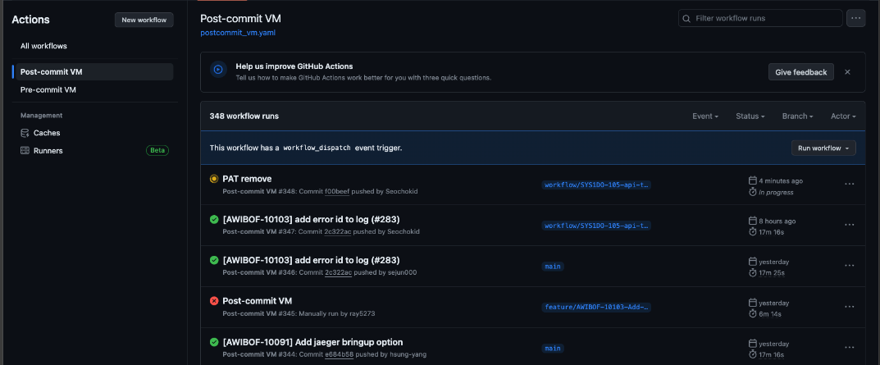

커버리지 예시 (위의 workflow run중에 2번째)
[AWIBOF-10103] add error id to log (#283) · poseidonos/pos-essential-orchestrator@2c322ac (github.com)
클릭해서 가장 밑으로 스크롤하면 확인 가능
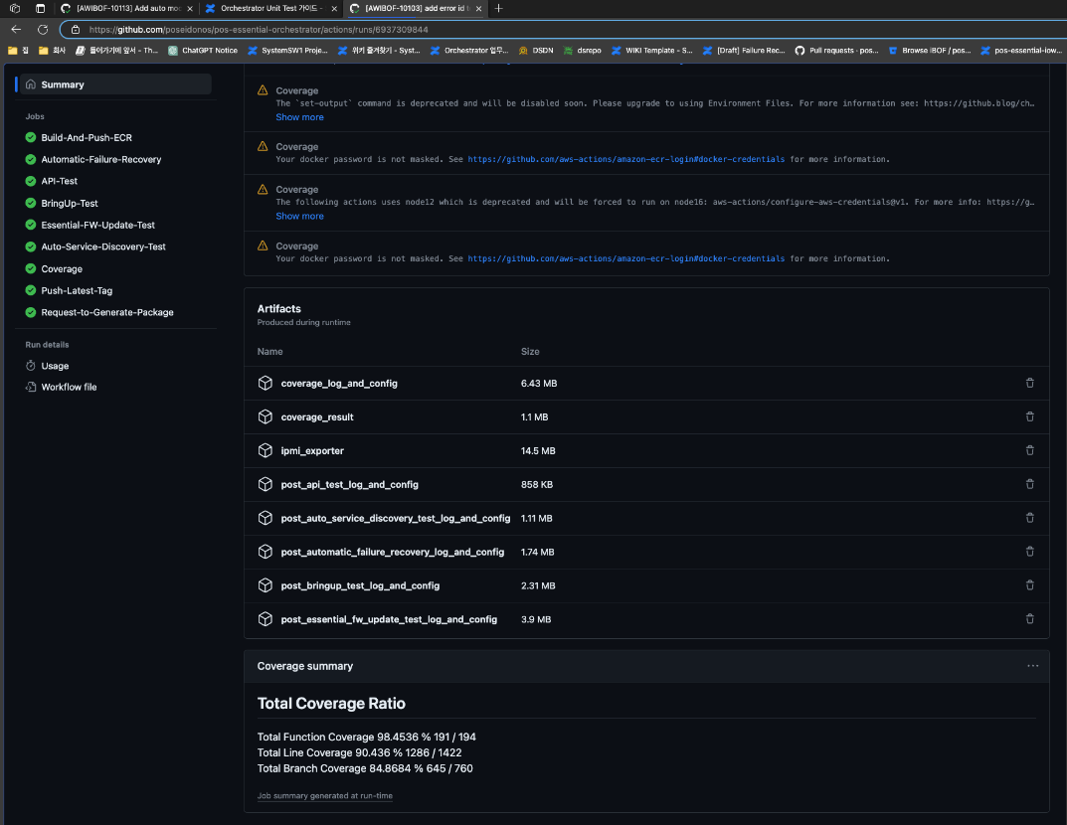

Trouble Shooting

1. mockery 오류
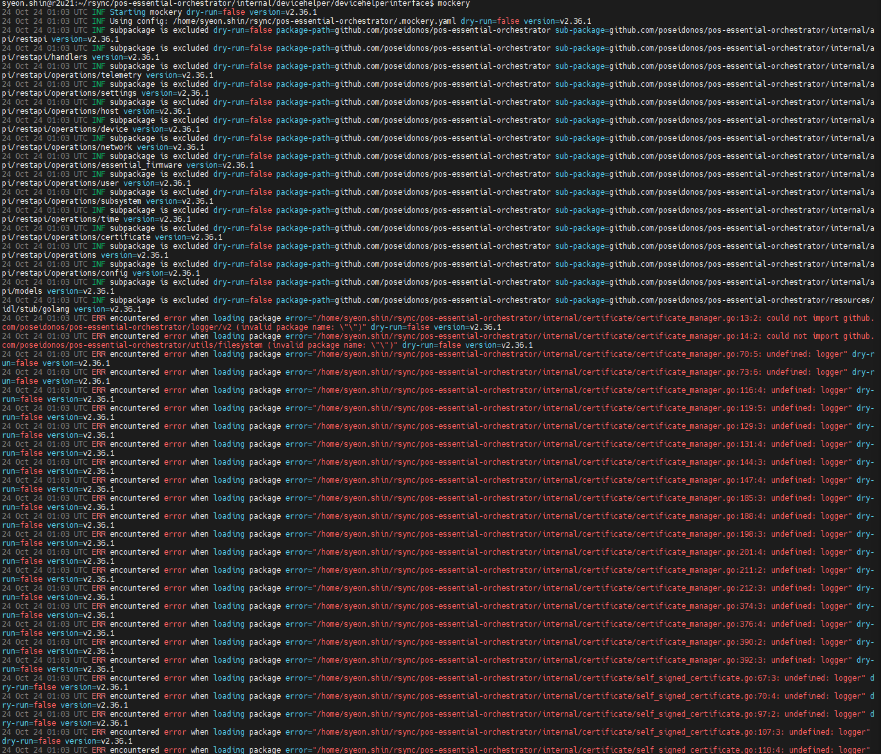
- 권한 문제
- rsync등으로 코드만 미러링하여 해당 서버의 gopath에 필요한 패키지들이 없는 경우
  - go mod tidy 가 잘되면 문제없이 mockery 실행 가능

